**CÁC DÒNG XE MOTO PHÂN KHỐI LỚN**

Theo yêu cầu của 1 thành viên chưa lần nào mua PKL mà lại vừa bán được trứng nên muốn tiêu tiền, em viết vài dòng lan man về xe PKL, hy vọng qua kinh nghiệm còi của em thì bác này và các bác khác có thể tiết kiệm được cái gì thì tốt (ví dụ tiền khi phải đổi xe liên tục, hay ví dụ thời gian ngẫm nghĩ mua xe gì...)  
  
Trước tiên ta nên hiểu rõ khái niệm về phân loại xe, xe mô tô PKL không chỉ đơn thuần là chiếc xe mang động cơ to hú rít ầm ĩ

Về phân loại có thể sắp xếp như sau,theo cấu tạo và mục đích sử dụng:  
  
**1. Sport bike**:

Loại xe thể thao, cấu tạo phục vụ mục đích chạy nhanh, thậm chí cực nhanh. Cấu tạo khí động học. Người ngồi có dáng chúi, mông chổng lên trời, mồm gặm bình xăng. Nếu đèo thêm bạn gái thì cực đẹp, yêu cầu bạn gái phải hơi teen :07:  
Chủ sở hữu xe này thường có Fan hâm mộ là các học sinh cấp 3 ;)

Nếu bạn đam mê loại xe này thì bạn hãy sắm sửa 1 bộ xương sống lưng thật tốt, chuẩn bị với cảnh mỏi tay mỏi chân khi di chuyển trên đường đông. Tuy nhiên để chạy nhanh trên đường vắng thì loại này là loại xịn nhất :cool:

Dòng Sport-bike này rất dễ nhận biết với những đặc điểm như cụm tay lái được hạ thấp, kính chắn gió cao, người ngồi có dáng chồm hẳn lên phía trước, trọng tâm ngồi cao, xe nhiều vỏ nhựa để tối ưu hóa lực cản gió...

Khi di chuyển với tốc độ trung bình trong phố, dòng xe này dễ gây mỏi cho người lái. Cơ mà khi ra đường trường, chất lượng đường tốt thì loại này được cho là "hịn" nhất bởi gia tốc lớn, đạt được tốc độ cao... sẽ mang đến cho người lái những trải nghiệm phấn khích vô cùng. Nhưng nếu cung đường quá xa, đường xấu... thì dòng này cũng sẽ là ác mộng với cái lưng mỏi, cổ tay tê rần...

Những mẫu Sport-bike cho phép người lái có thể chạy ở dải vòng tua lớn (thường là trên 10.000 vòng/ phút) nhằm mục đích duy trì/ phản ứng với tốc độ cao. Đảm bảo cho chiếc xe sẵn sàng “dựng ngược” lên bất cứ lúc nào.

Cũng phải thêm một chú ý nữa cho các bác là dòng xe này chỉ dành cho người lái. Vị trí ngồi sau là nơi nguy hiểm bởi thiết diện yên sau rất bé, vị trí ngồi cao, người ngồi sau chỉ tỳ tay được vào bình xăng, khó thể ôm người lái được (nếu không muốn khi phanh làm ông lái dập cờ-him).

Đa số các thương hiệu PKL đều có đại diện dòng sport-bike cho mình và coi đó là chuẩn mực, niềm tự hào của hãng.

Điển hình của loại này có 1 số ví dụ hiện có ở Việt Nam như:

Hạng ruồi **Honda CBR150, APRILA 125, Yamaha R15, v.v...**

Hạng to to **Honda CBR600, Yamha R6, Suzuki GSX 600 hoặc 750, Kawasaki Z6R, v.v...**

Hay hạng super bike **CBR1000, Yamaha R1, Ducati 1098, Suzuki GSX 1000, Kawasaki Z10R, v.v...**

**Hạng ruồi:**

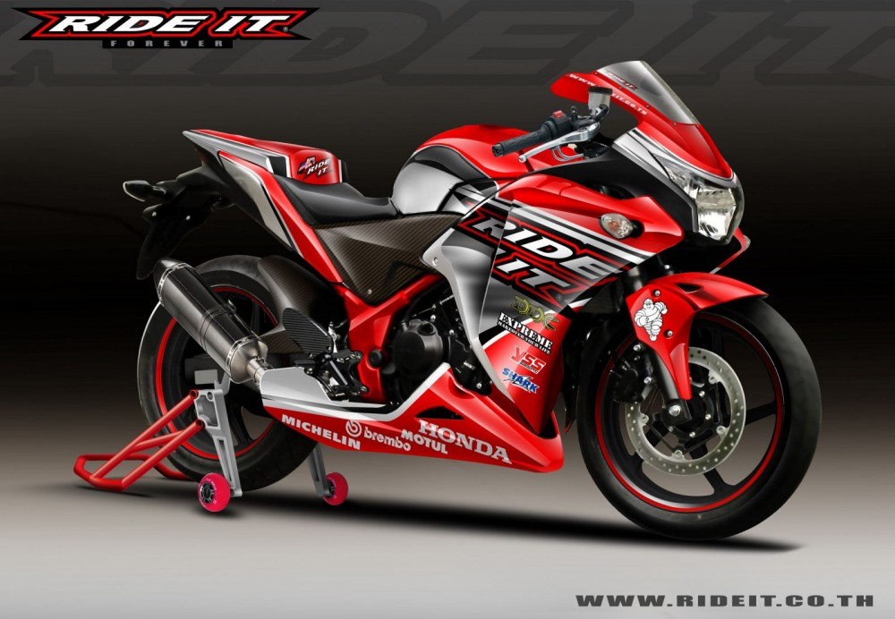  
*Honda CBR 150i*

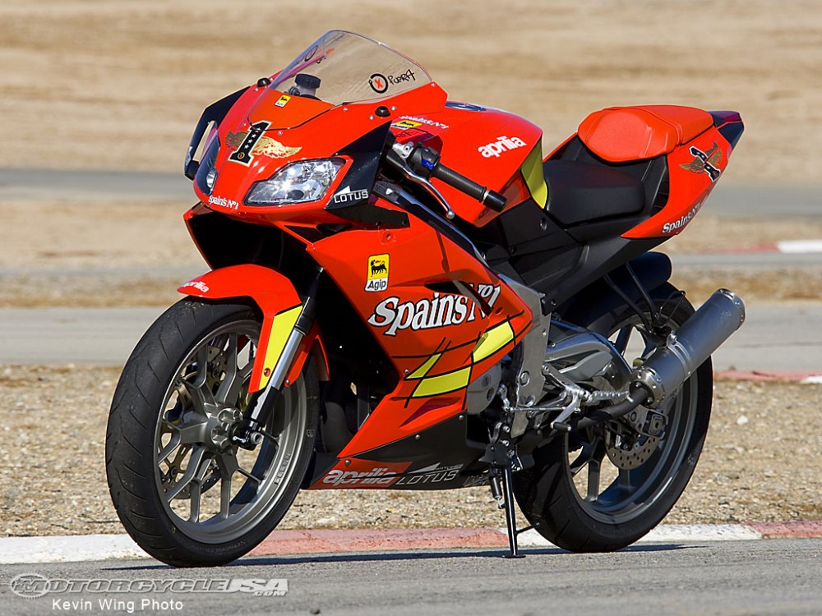  
*Aprilia 125*

*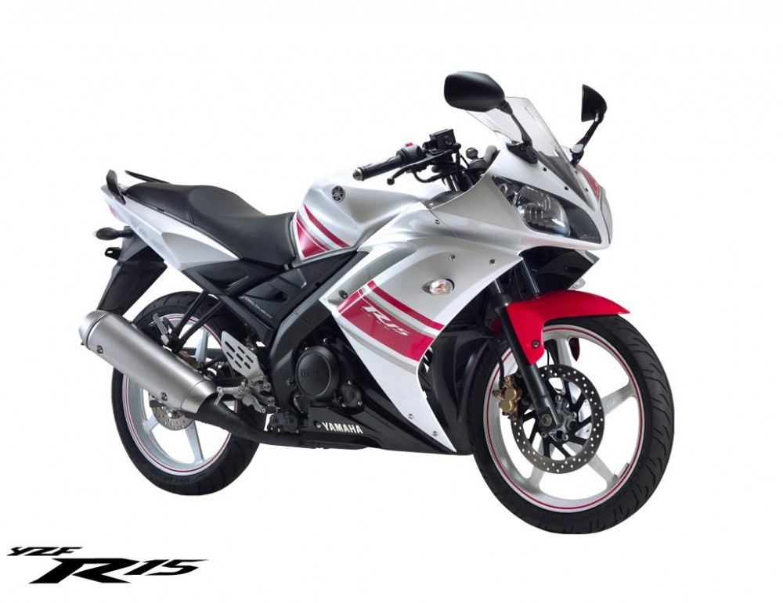  
Yamaha R15*

​

**Hơi to to:**​

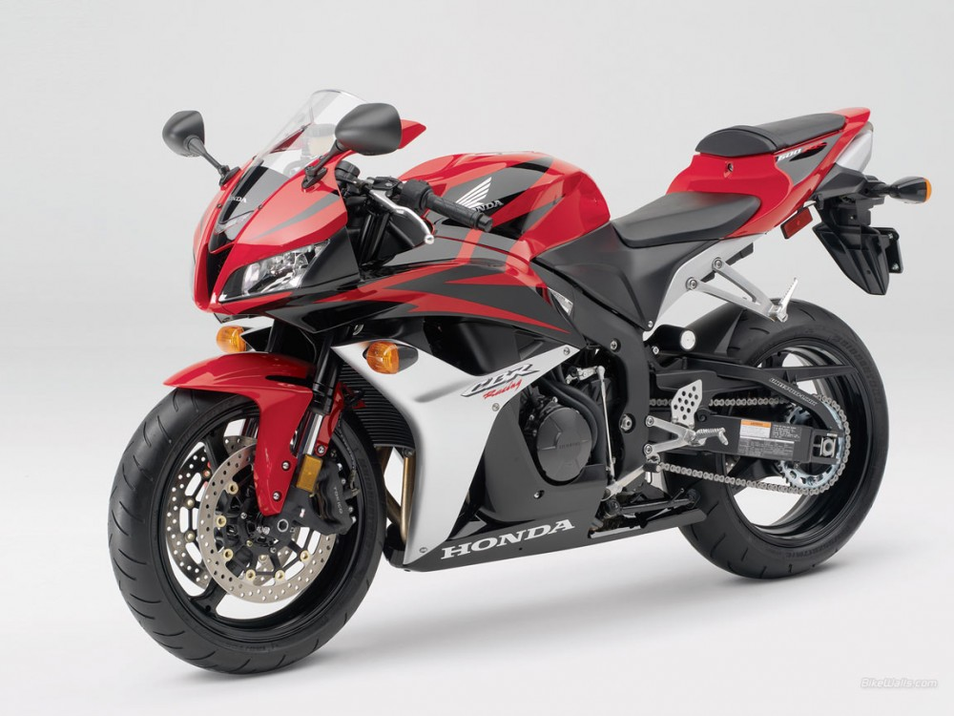  
*Honda CBR 600*

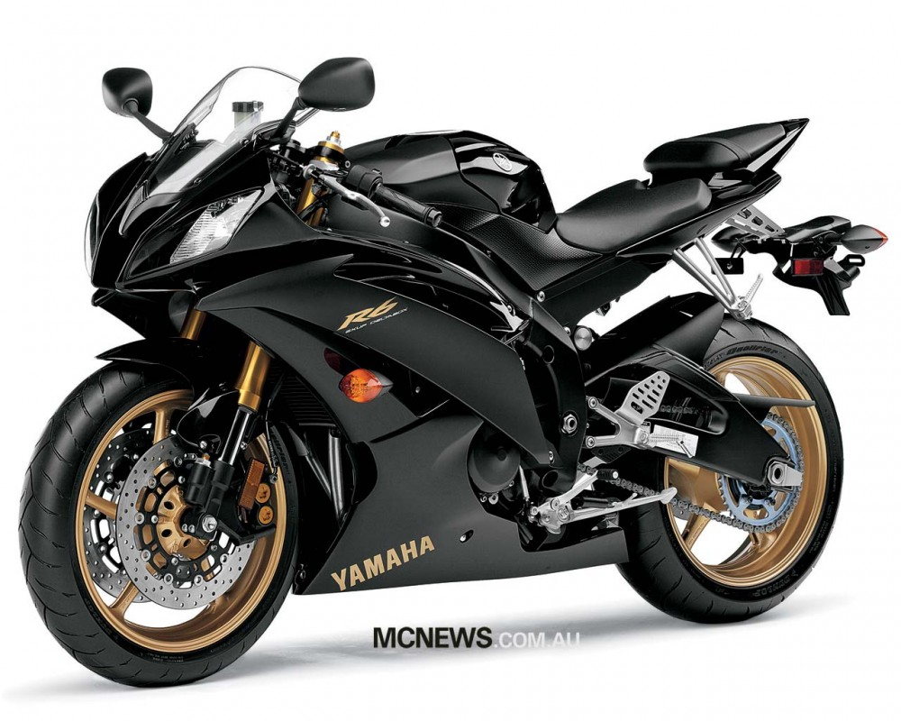  
*Yamaha R6*

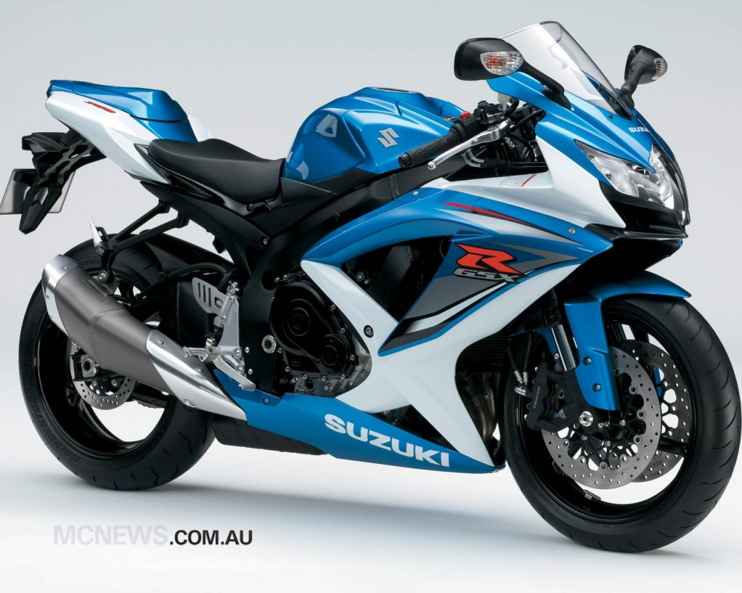  
*Suzuki GSX 750*

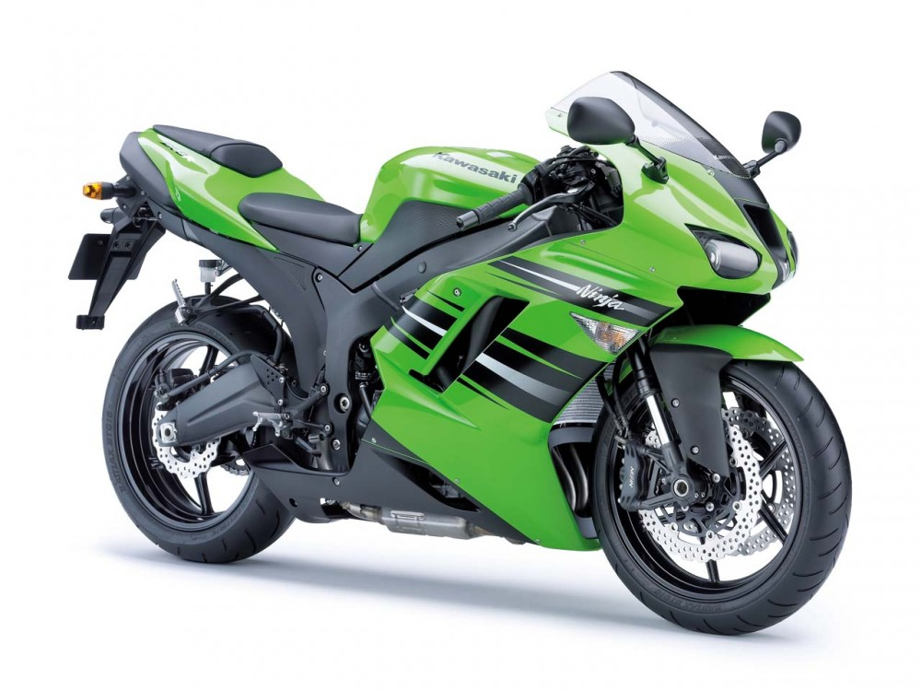  
*Kawasaki Z6R*

​

**Hạng nặng:**​

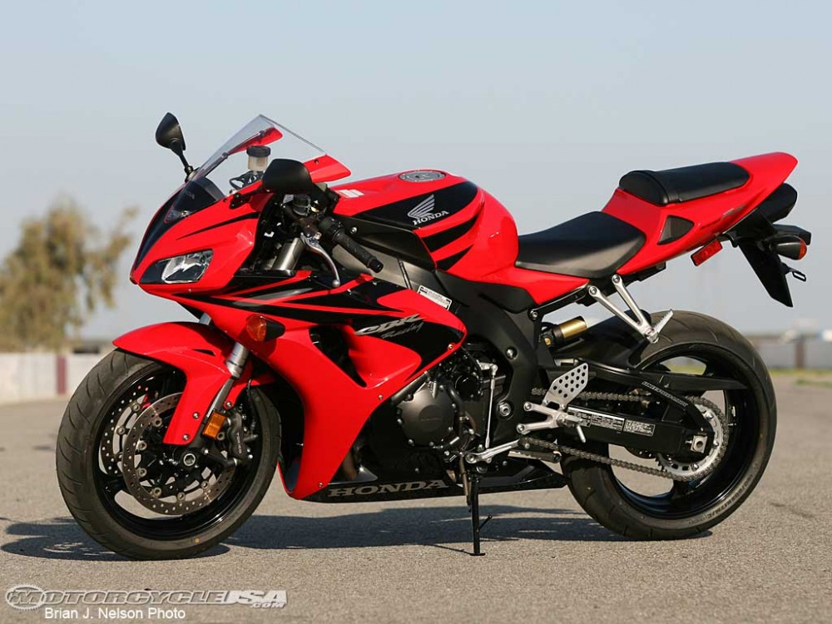  
*Honda CBR 1000*

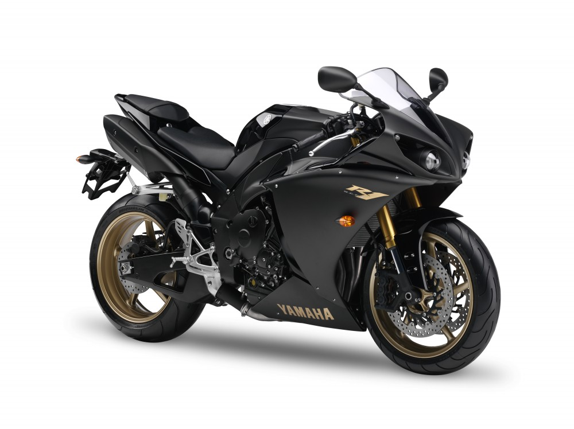  
*Yamaha R1*

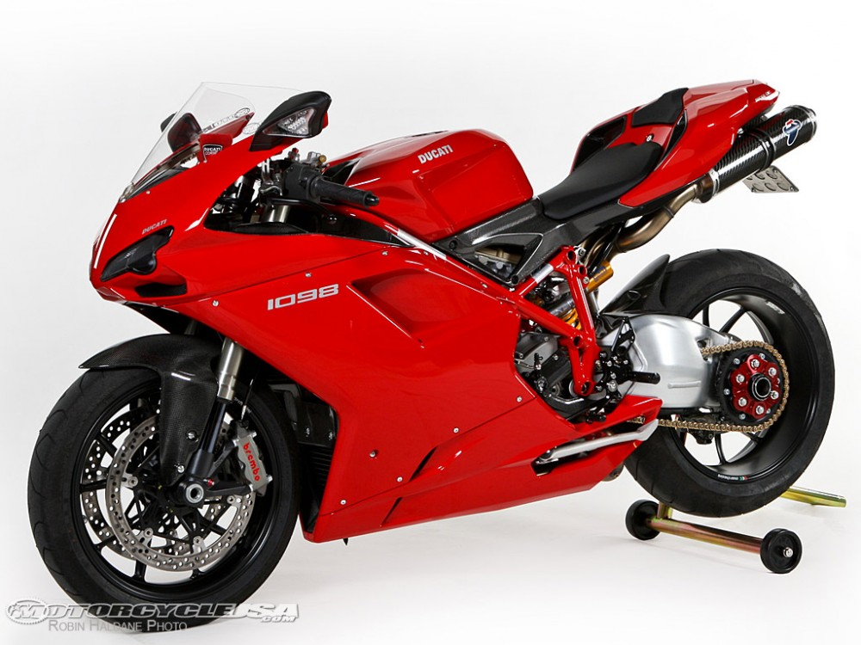  
*Ducati 1098*

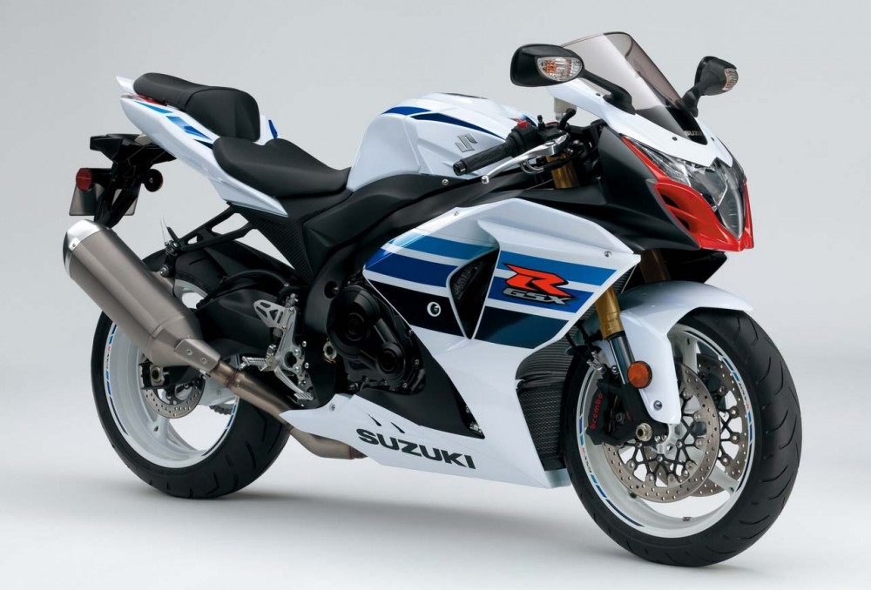  
*Suzuki GSX 1000*

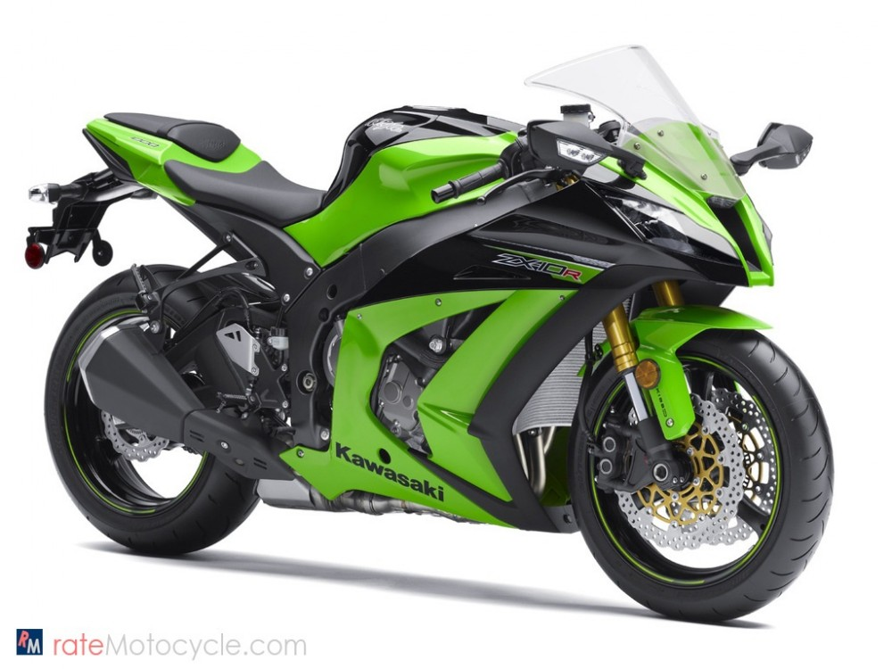  
Kawasaki Z10R​

**2. Naked bike:**

Naked có nghĩa là trần truồng, trần như nhộng. Gắn thêm “-bike” vào sau nhằm ám chỉ đến loại xe được lược bỏ bớt phần vỏ (quần áo) bên ngoài, khoe ra khối động cơ mạnh mẽ và gần như là toàn bộ. Đa số dòng này chỉ còn vỏ nhựa (hoặc sắt) ở bình xăng, dè trước, sau… Cũng dễ hiểu vì tính khí động học không phải là yếu tố tiên quyết mà nhà sản xuất hướng tới.

Là dòng xe được thiết kế với mục đích giúp người lái di chuyển dễ dàng, linh hoạt hơn trong điều kiện đô thị hoặc giữa các thành phố. Đa số dòng Naked-bike của các hãng đều được "thửa" nguyên khối động cơ của dòng Sport-bike với một vài giới hạn nhất định (mã lực, mô-men xoắn...). Người lái vừa có thể di chuyển cà phê cà pháo trong phố, vừa có thể trải nghiệm tốc độ cao ngoài đường trường. Tuy nhiên, khi chạy với tốc độ cao (ngoài 100km/h), người lái sẽ có cảm giác mau chóng mệt hơn (do bị "ăn gió" nhiều hơn Sport-bike).

Điều dễ nhận biết ở dòng xe này là cụm tay lái được đưa lên cao hơn so với sport-bike, dáng ngồi lưng thẳng hơn.

Khác với Sport-bike, vòng tua máy của Naked-bike thường bị giới hạn ở mức dưới 10.000 vòng/ phút, có xe thậm chí thấp hơn nhiều (như ông Ducati chẳng hạn). Do đó, người lái dễ chạm “redline” hơn và có những cú bứt tốc (đề-pa) uy lực hơn. Về vấn đề này hơi quá chuyên sâu nên em mạn phép đi loanh quanh ở ngoài .  
  
  
Các đại diện tại VN gồm :

Cực ruồi : **Honda WIN100**;)

Hạng ruồi: **Honda CB150, Yamaha FZ16, v.v...**

Hạng trung **Honda CB400** (số lượng tại VN cực lớn, chắc bởi giá thành - tính năng sử dụng - chi phí bảo dưỡng cực hợp lí), **Honda CB600F, Yamaha FZ6, Suzuki GSR 750, v.v...**

Hạng nặng: **Honda CB1000R, YAMAHA FZ1, Ducati Monster 795, v.v...**  
  
**Cực ruồi:**

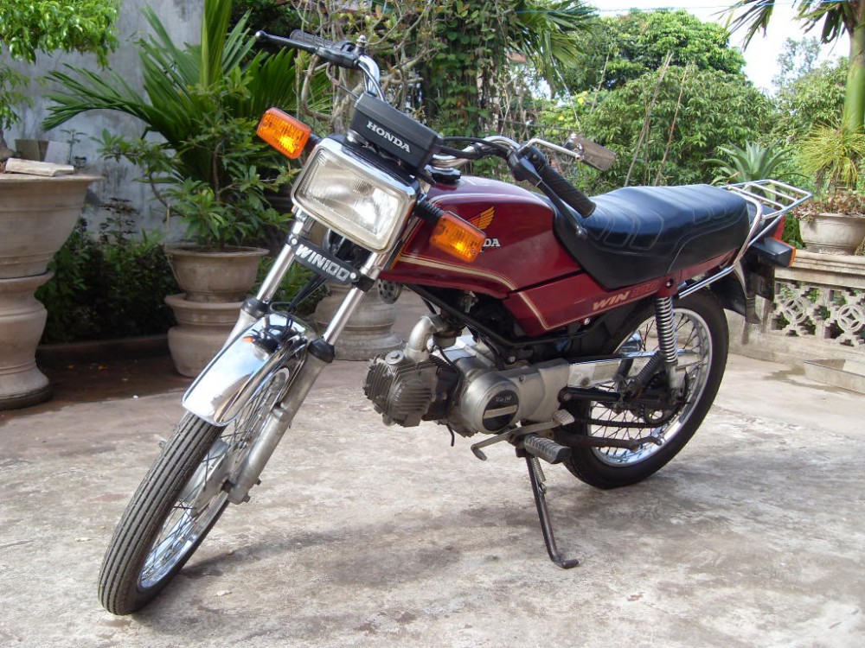  
*Honda Win 100*​

**Hạng ruồi:**

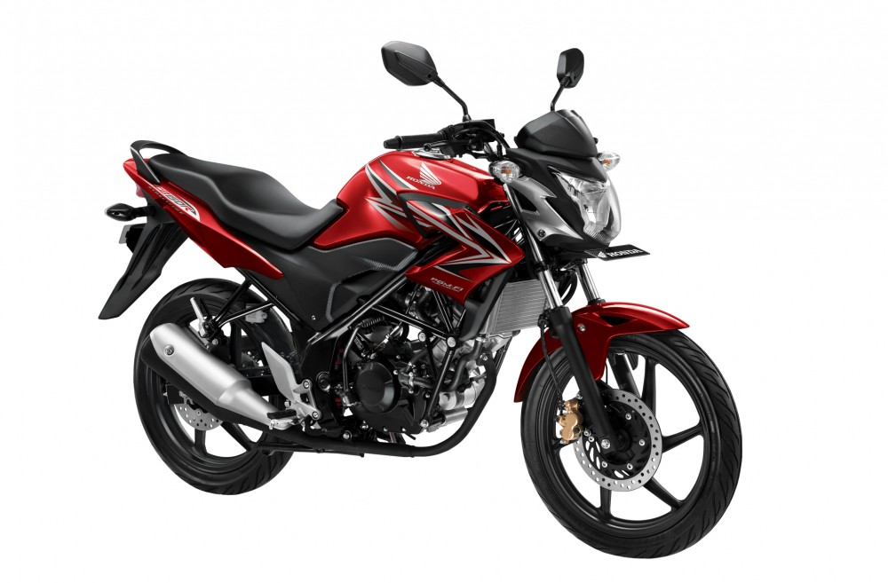  
*Honda CB 150*

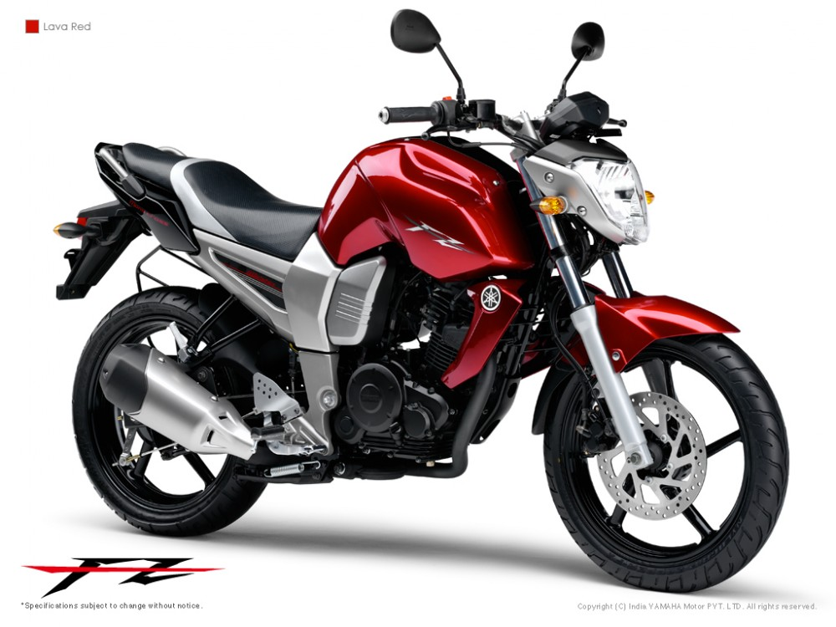  
*Yamaha FZ16*​

**Hạng trung:**

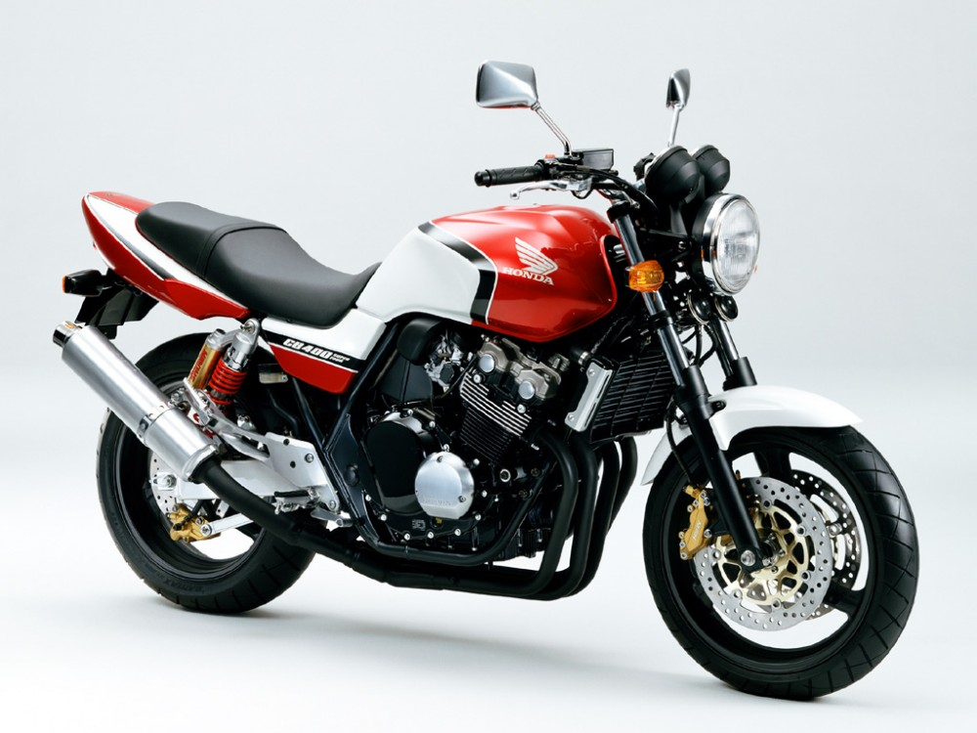  
*Honda CB 400*

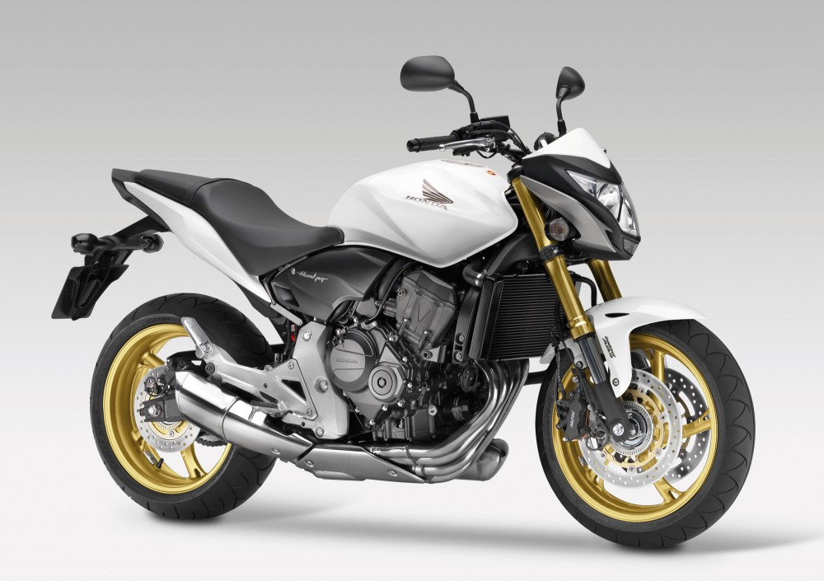  
*Honda CB 600 (Hornet 600)*

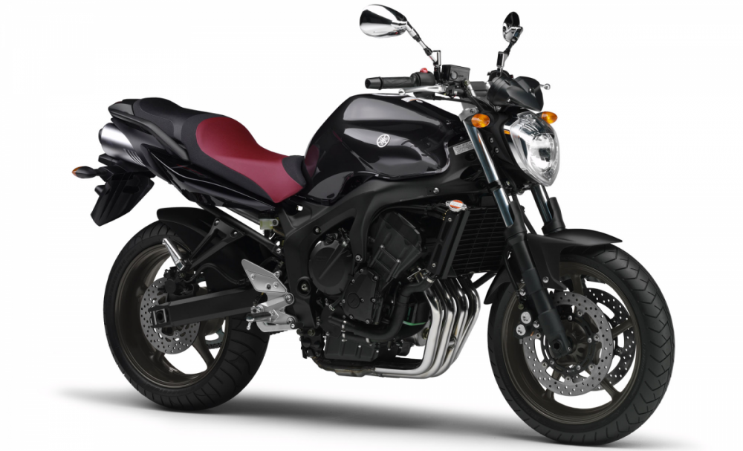  
*Yamaha FZ6*

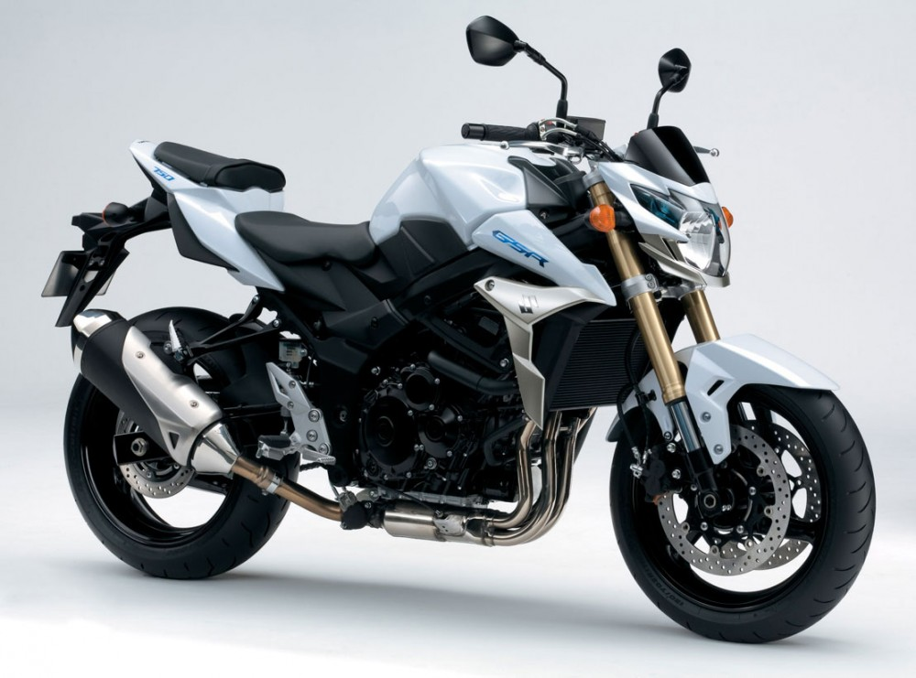  
*Suzuki GSR 750*

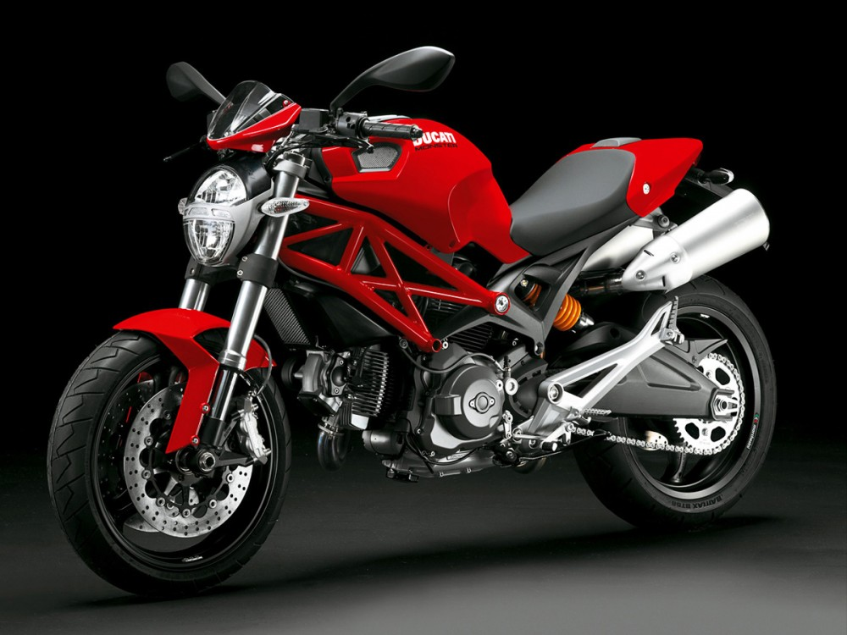  
*Ducati Monster 795*​

**Hạng nặng:**

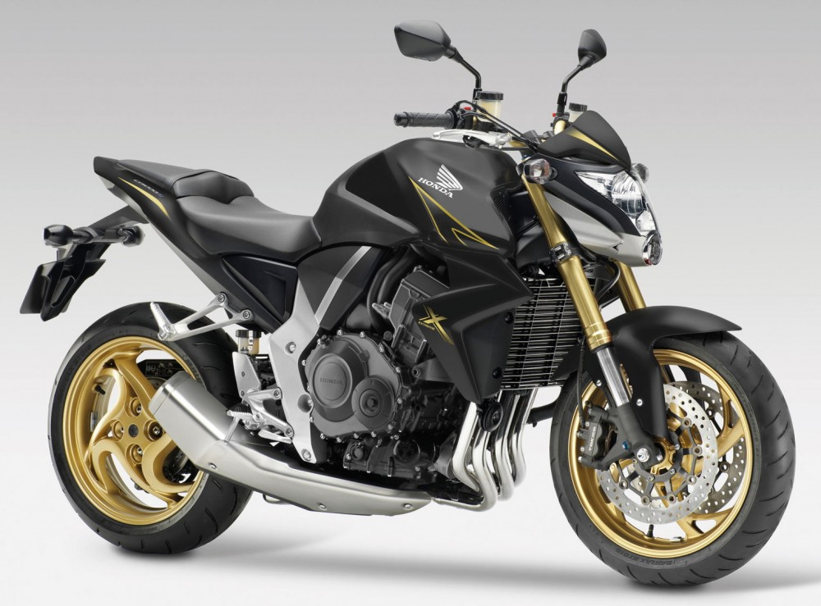  
*Honda CB 1000 (Hornet 1000)*

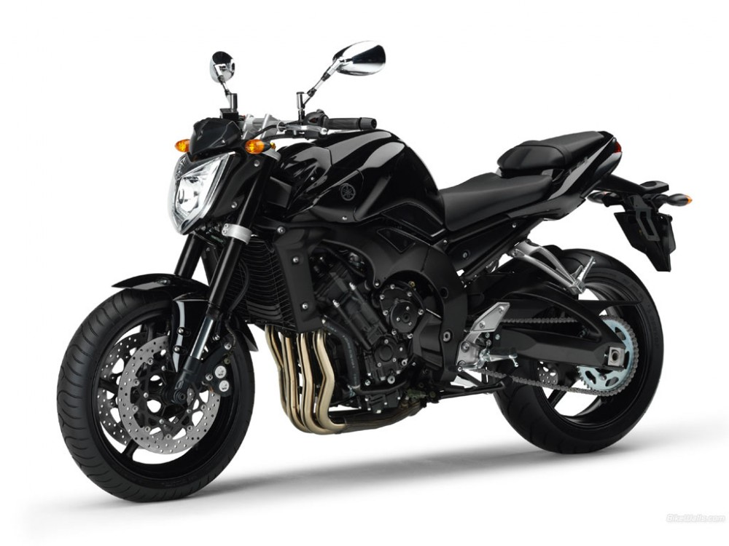  
*Yamaha FZ1*

**3. Cruiser:**

Khi các bác bắt gặp một lão già (hoặc hơi già) đi một chiếc xe với đôi chân dạng háng, mặt vênh với đời, nẹt pô ầm ỹ ngoài phố với tiếng nổ đặc trưng của động cơ V-twin… thì chiếc xe mà lão ý đang cưỡi chính là một chiếc Cruiser-bike.  
  
Cruiser-bike được thiết kế với trọng tâm ngồi thấp, người lái có xu hướng ngồi hơi lùi về phía sau. Đa số những mẫu xe này đều có gác chân được đưa lên phía trước, tạo tư thế ngồi thỏa mái cho người lái, tuy nhiên cũng có một số loại có dáng “ngồi xổm” như dòng super low (883) của Harley chẳng hạn.

Dòng xe Cruiser có thêm đặc điểm nữa là đa số sử dụng động cơ V-twin với dung tích xy-lanh lớn, tua máy thấp, vận hành thấp nhằm mang lại sự dễ dàng, thỏa mái trong khi điều khiển và một điểm quan trọng nữa là giúp người lái có thể duy trì được tốc độ ổn định. Khối động cơ V-twin cũng là cảm hứng "sáng tác" ra nhiều mẫu xe khác như Chopper, Bobber, Samurai...

Tay lái của dòng Cruiser được cho là thỏa mái, giúp người lái có thể di chuyển những quãng đường dài. Tất nhiên là ở dải tốc độ vừa phải, không quá nhanh. Dòng Cruiser thường có nước đề-pa rất tốt, nhưng max speed lại không phải là mục tiêu mà nhà sản xuất hướng đến.

Đa số những người sở hữu Cruiser-bike là những người lớn tuổi, thích dáng ngồi luôn ở vị trí thỏa mái nhất. Cruiser-bike cũng rất linh hoạt khi đi những đoạn đường nhiều cua vì bánh trước nhỏ, có khả năng dẫn lái tốt mặc dù trọng lượng của những mẫu Cruiser-bike thường là rất nặng (hơn nhiều so với Sport-bike cũng như Naked-bike thông thường). Trong khi bánh sau thường có thiết diện lớn, nhằm tăng độ bám đường cho chiếc xe…

Nhắc đến Cruiser-bike thường thì người ta sẽ nghĩ đến ngay những chiếc Harley-Davidson to bổ chảng, nổ uỳnh uỳnh như sấm… Tuy nhiên, gần như hãng xe nào cũng phát triển dòng Cruiser-bike cho riêng mình.

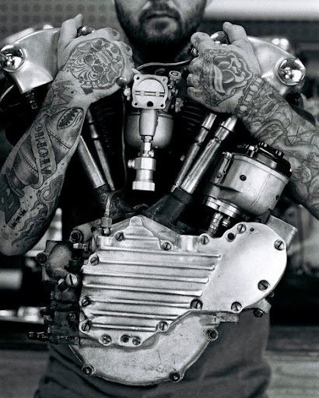​

*Khối động cơ V-twin*

Tuy không được tít như 2 dòng trên nhưng mà đi lâu vẫn khoái;)  
  
Dòng xe này thường có yên ngồi thấp nhất, cho nên bác nào khiêm tốn về chiều cao nên chọn lựa loại này:cool:

Ở nước ta dòng này rất nhiều chủng loại. Cực ruồi như **Suzuki GN125**, đến to hơn như **Honda Steed, Shadow**... thậm chí to ơi là to như **Honda VTX1800, Harley Davidson hay Triump 2300cc**, **Harley-Davidson Night-Rod, Kawasaki Vulcan 2000, v.v...**

**Hạng ruồi:**

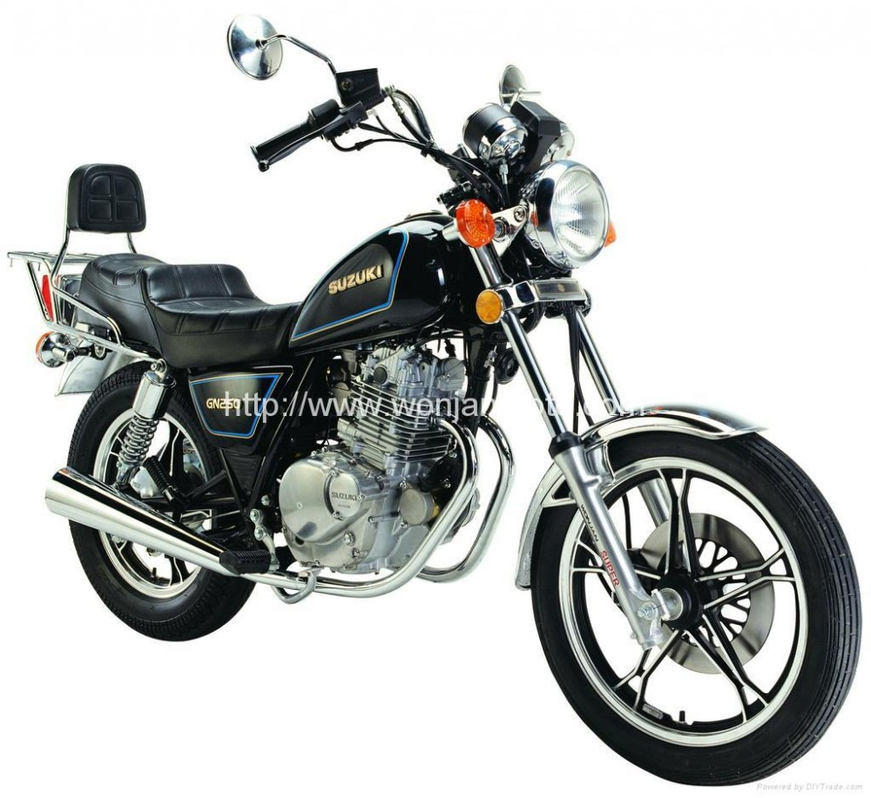  
*Suzuki GN 125*​

**Hạng trung:**

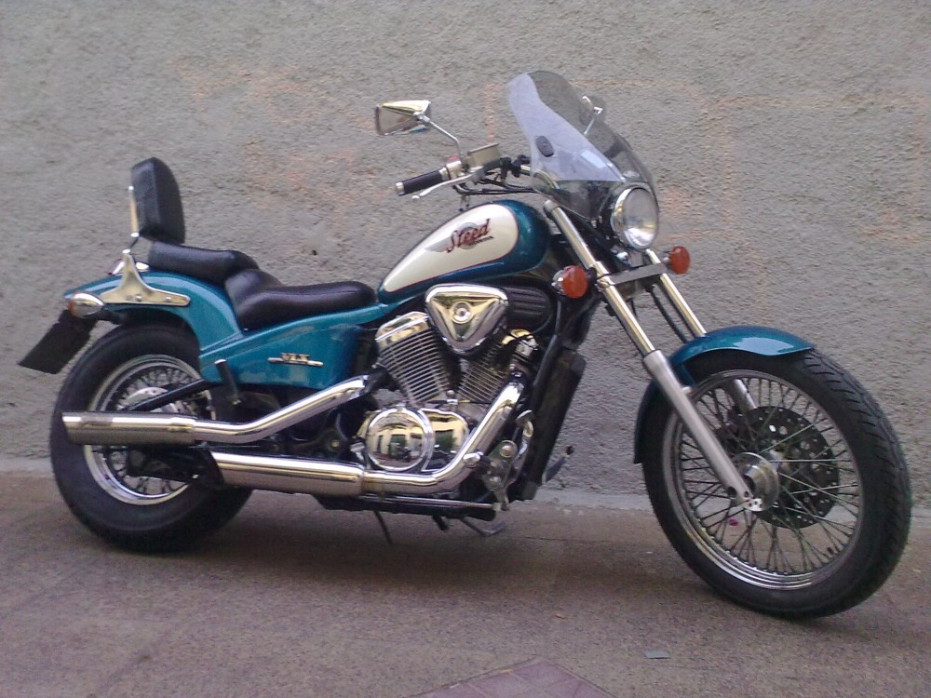  
*Honda Steed 400*

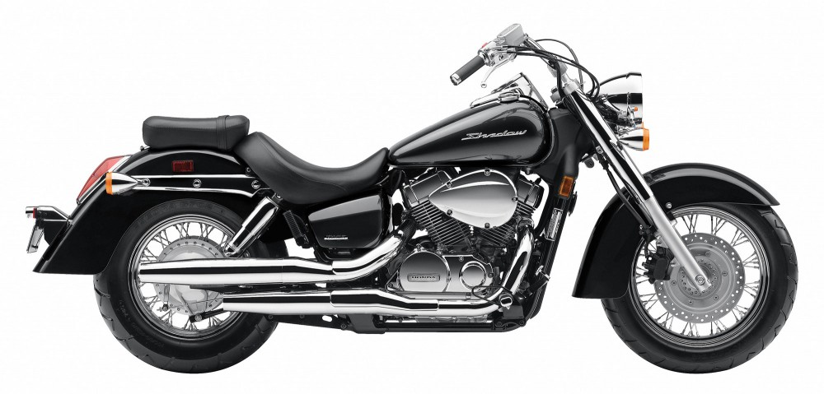  
*Honda Shadows*​

**Hạng nặng:**

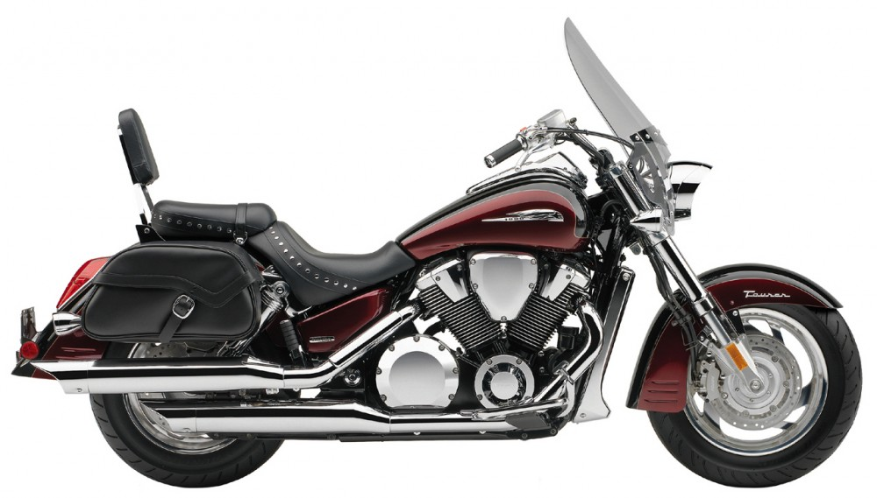  
*Honda VTX 1800*

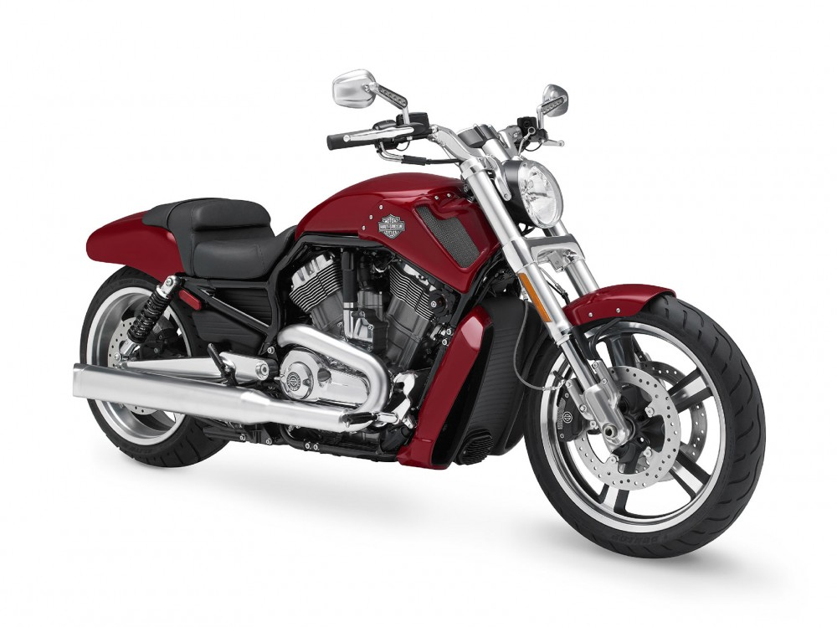  
*Harley Davidson V-Rod*

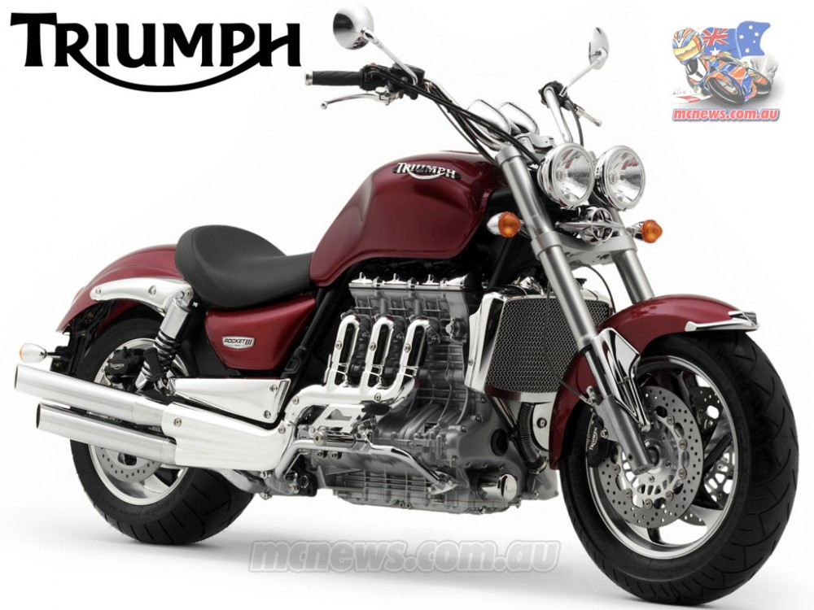  
*Triumph Rocket III 2300*

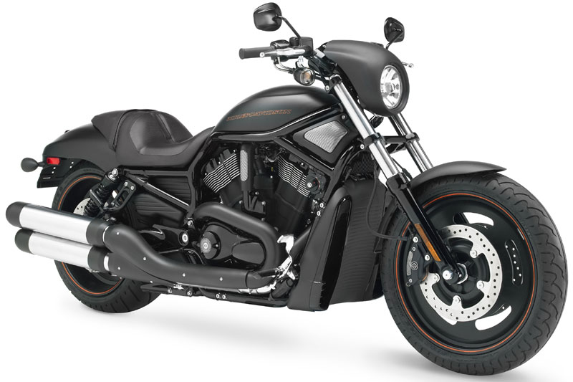  
*Harler Davidson Night-Rod*

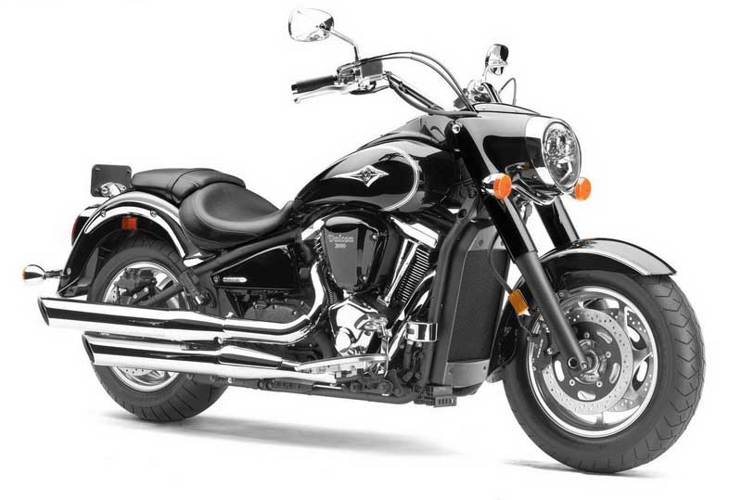  
*Kawasaki Vulcan 2000*​

**4. Touring:**

Đúng như tên gọi của nó, đây là dòng xe hữu hiệu nhất nếu các bác muốn di chuyển những cung đường dài với đầy đủ những trang thiết bị tối ưu được tích hợp (nhiều options được nhặt ra từ xe hơi).

Là dòng xe to, to đùng ngã ngửa với cân nặng có lẽ thuộc dạng nhất trong dòng xe 2 bánh. Chiếc xe có kích thước đồ sộ, thường được trang bị thêm thùng, cốp chứa đồ. Đa số đều được hãng tích hợp cho những công nghệ tiện nghi nhất của dòng mô-tô như : sưởi ghế, dàn loa (6.1; 8.1...), kính chắn gió lớn, hộp lạnh, GPS dẫn đường, đo áp suất lốp, sưởi tay nắm, hệ thống đèn pha, gương chiếu hậu cực to và sáng và nhất là có vị trí lại cực kỳ thỏa mái.

"Ghế" - em phải dùng từ ghế chứ không phải là chỗ ngồi nữa. Vì vị trí ngồi của dòng này đa số rất thỏa mái cho người lái cũng như người ngồi sau. Ghế được bọc da, chống thấm nước rất tỉ mỉ, lót mút ở dưới yên rất dày tạo cảm giác thỏa mái, không bị ê mông mỗi khi di chuyển trên quãng đường xa.

Tay lái của dòng touring được đưa lên cao, đó chính là vị trí tay lái thỏa mái nhất mà các nhà phát triển dành cho người lái trên những cung đường dài. Vị trí để chân người lái cũng vừa tầm... Túm váy lại là ngồi rất sướng, đi xa cũng rất sướng, mỗi tội loay hoay trong phố thì hơi oải vì xe cồng kềnh.

Ở Việt Nam, dòng Touring khá được ưa chuộng, bằng chứng là có đến gần 20 em Honda Goldwing trong CLB Mô-tô Hà Nội và số lượng xe đời 2012 chiếm gần như là chủ yếu. Thêm vào đó, những đại diện cho xe Touring không thể thiếu dòng Ultra Classic nổi tiếng của Harley-Davidson hoặc những chiếc xế khủng đến từ hãng Victory.  
  
Những chiếc xe dòng Touring thường được trang bị động cơ với dung tích xy-lanh lớn như 1800cc ở Honda Goldwing; 110 cubic (1802cc) như ở dòng Ultra Classic của Harley.

Đại diện tại VN có:

**Honda Goldwin, Harley Davidson Road King, Harley Davidson Ultra, Victory Vision, Honda Varadelo, v.v...**

**Hạng ruồi:**

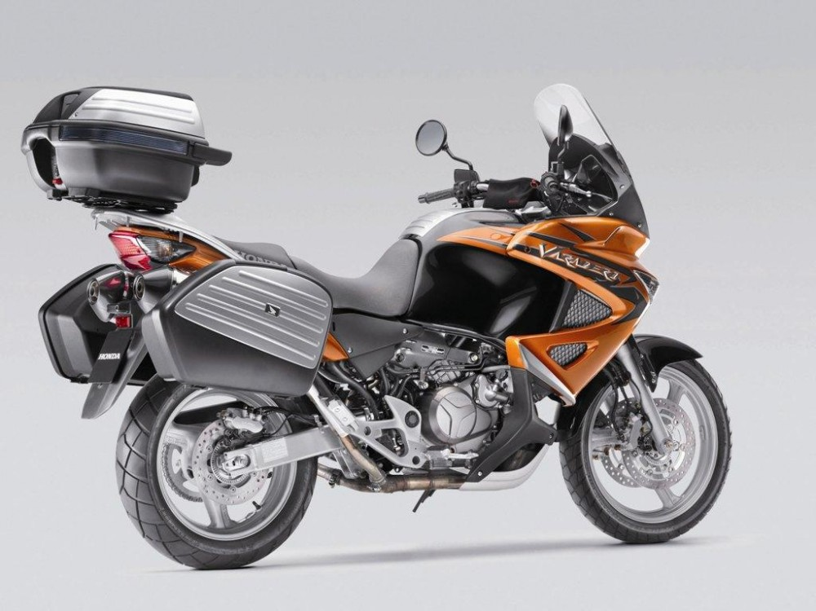  
*Honda Varadero 125*​

**Hạng trung:**

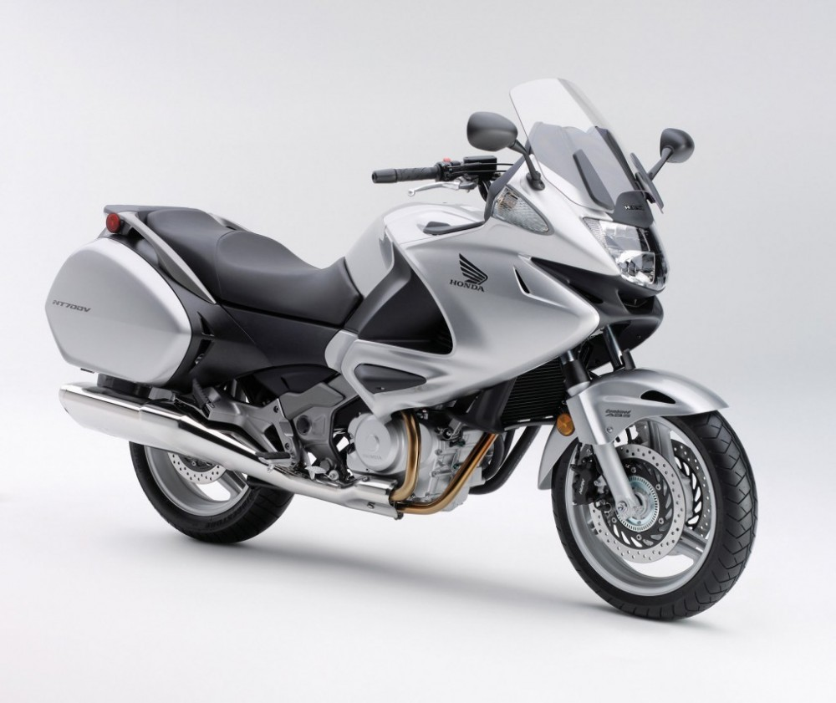  
*Honda Varadero 700*​

**Hạng nặng:**

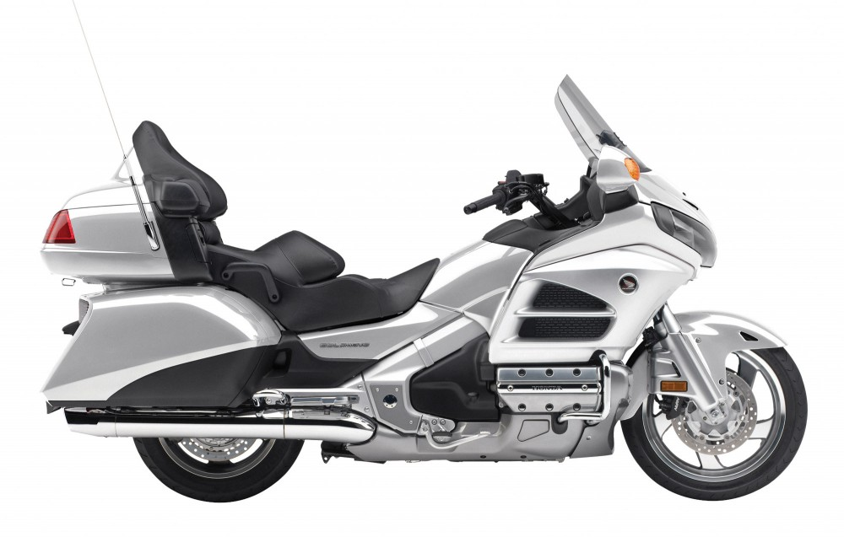  
*Honda Gold Wing*

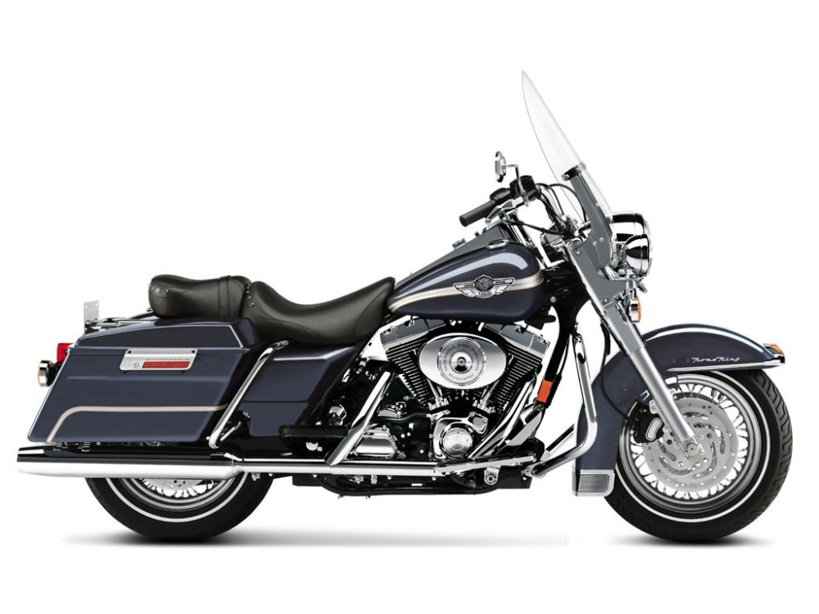  
*Harley Davidson Road King*

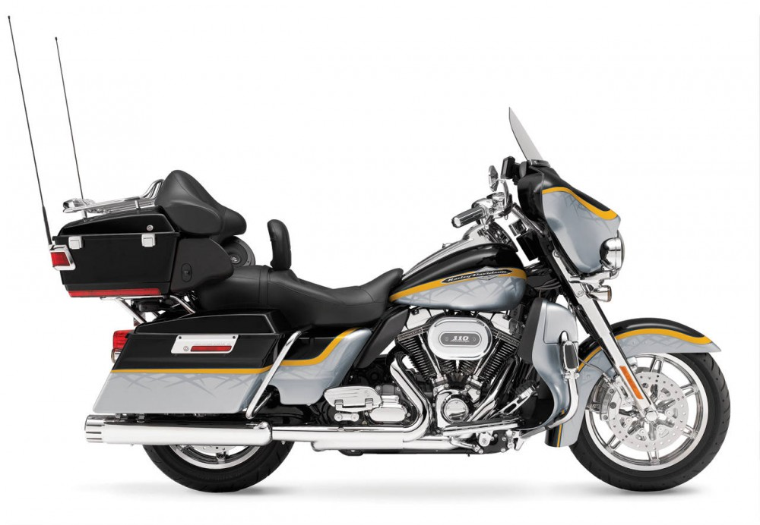  
*Harley Davidson Ultra*

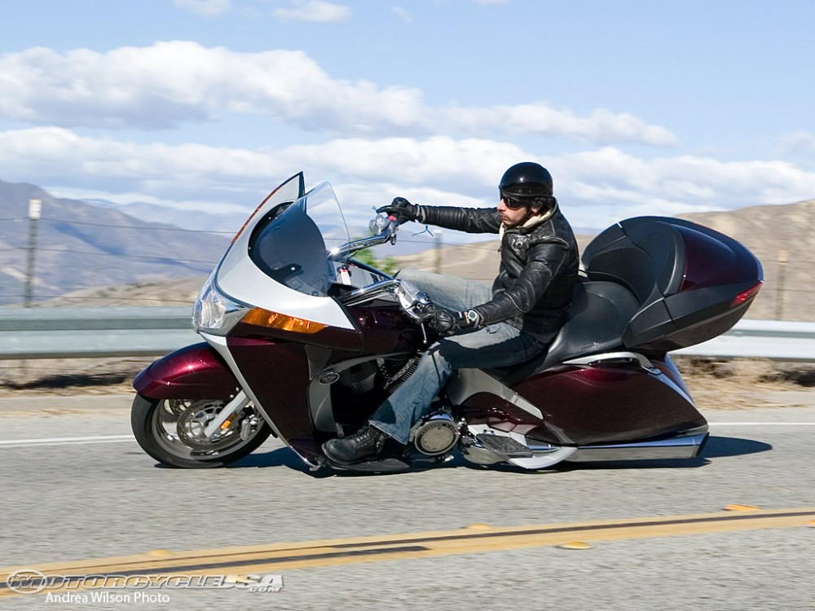

**05. Sport-touring:**

Nếu những chiếc Sport-bike có thể làm các bác "phát điên" về tốc độ nhưng lại quá oải khi di chuyển đường xa, nhất là với điều kiện đường sá không được tốt của VN. Hoặc các bác lại ngán cái dáng "bố già" và cồng kềnh của dòng xe Touring thì dòng Sport-touring sẽ khiến các bác phải suy nghĩ thêm khi muốn chồng tiền sắm về một cô vợ "mông to".

Dòng sport-touring không còn quá lạ lẫm ở Việt Nam. Dòng xe này được thiết kế ra với mục đích mang lại cho người lái cảm giác thỏa mái trên những cung đường dài mà vẫn được trải nghiệm chiếc xe ở dải tốc độ lớn. Tất nhiên, chiếc xe không to tướng và cồng kềnh như dòng Touring nhưng vẫn được sở hữu nhiều đặc điểm tiện ích mà dòng Touring mang lại.

Sport-touring mang lại cho người lái dáng ngồi thẳng lưng, hơi chồm lên phía trước với cụm tay lái được đưa lên cao. Dòng xe này cũng có kính chắn gió, đa số là điều chỉnh được cao, thấp tùy chọn do người lái. Dòng này có dung tích xy-lanh nhỉnh hơn dòng Sport-bike nhưng lại thấp hơn dòng Touring. Và cũng túm váy lại, thằng Sport và thằng Touring "ăn nằm" với nhau và cho ra đời thằng Sport-touring ở phân khúc giữa này ;)

Chạy Sport-touring cũng khá thích. Vẫn giữ được ưu thế tốc độ mà vị trí lái lại rất thỏa mái (góc lái lớn) tuy rằng người lái nhiều khả năng sẽ không trụ được lâu như Touring. Dòng xe này cũng được trang bị những options từ Touring như: kính chắn gió lớn (tùy chỉnh); sưởi tay nắm, loại xịn thì có sưởi ghế; loa kèn, thùng cốp chi chít... Và thường những dòng này được trang bị những công nghệ an toàn tối tân như : phanh ABS; hệ thống chống trơn trượt (traction control); các chế độ chạy tùy chọn trên những cung đường; truyền động trục các-đăng; hệ thống phân phối lực phanh điện tử (K-ACT ở Kawasaki Concours 14)...

Một số hình ảnh của dòng Sport-touring :

​

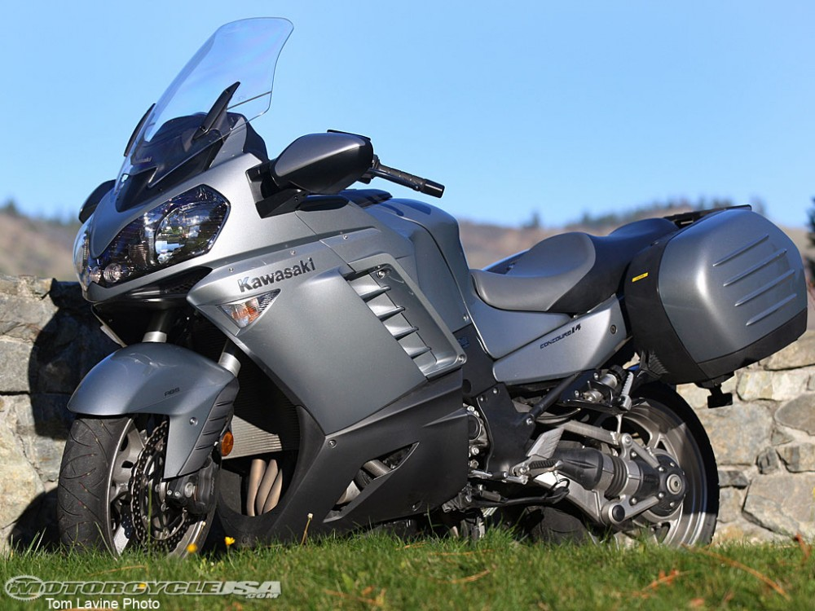​

*Kawasaki Concours 14*​

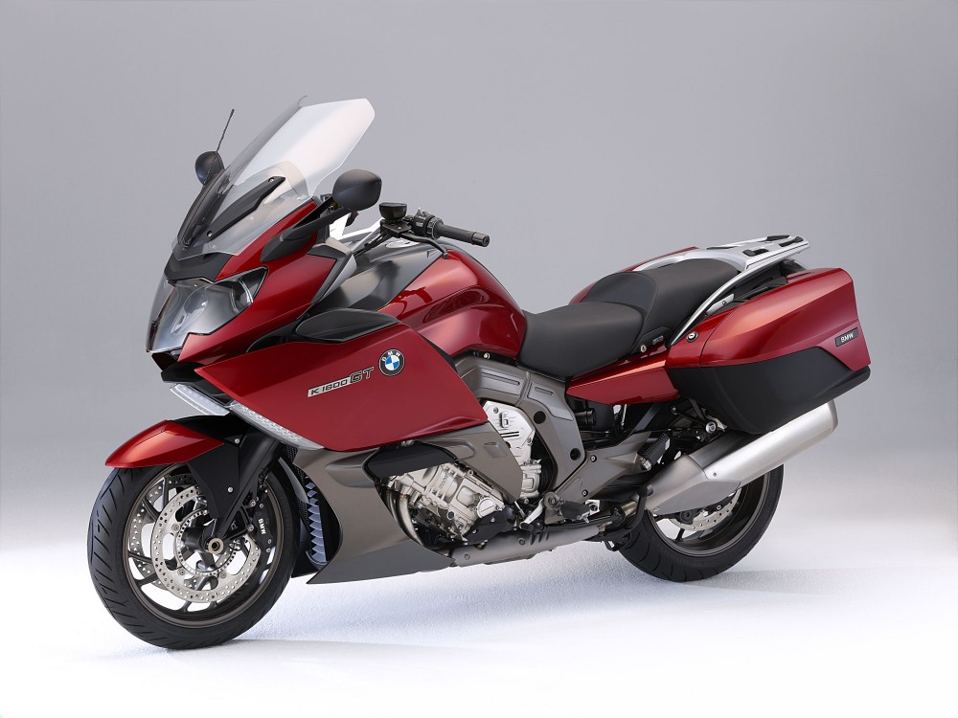​

*BMW K-1600 GTL*​

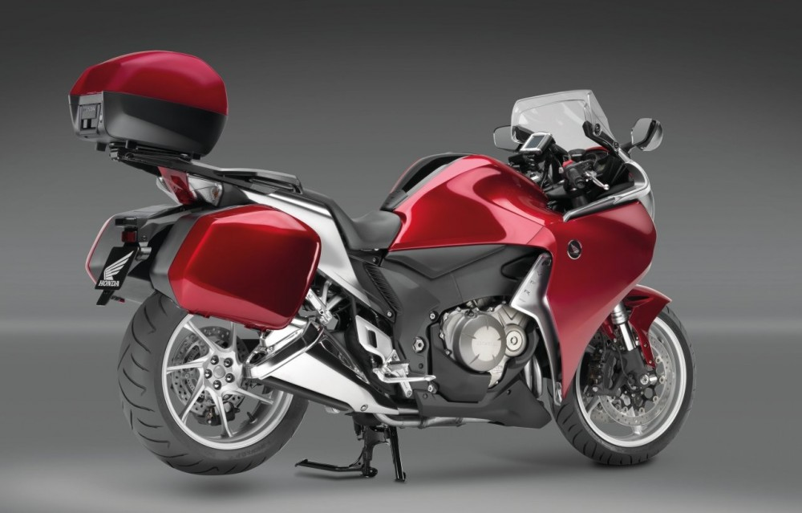​

*Honda VFR 1200F*​

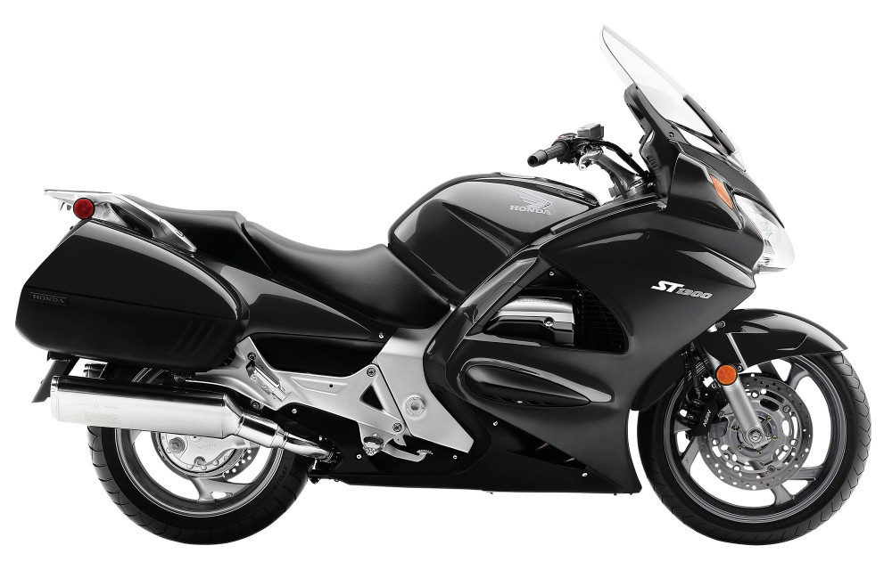​

*Honda ST1300*​

6. **Dòng Fazer:**  
  
Đa số em thấy nhiều người chê xấu. Được sinh ra chủ yếu ở thị trường Mỹ. Giữ nguyên gần như tất cả của mẫu Naked-bike thông thường, duy chỉ có phần đầu (Nhật gọi là Super Bol d’or) là được thiết kế lạ hơn nhằm tăng tính “touring” cho xe. Kéo theo đó sẽ là một số thay đổi của cụm đồng hồ xe, tay lái được đưa cao hơn nữa…  
  
Dòng Fazer có những đại diện như : Yamaha FZ1 Fazer; CB400 super Bol d’or…

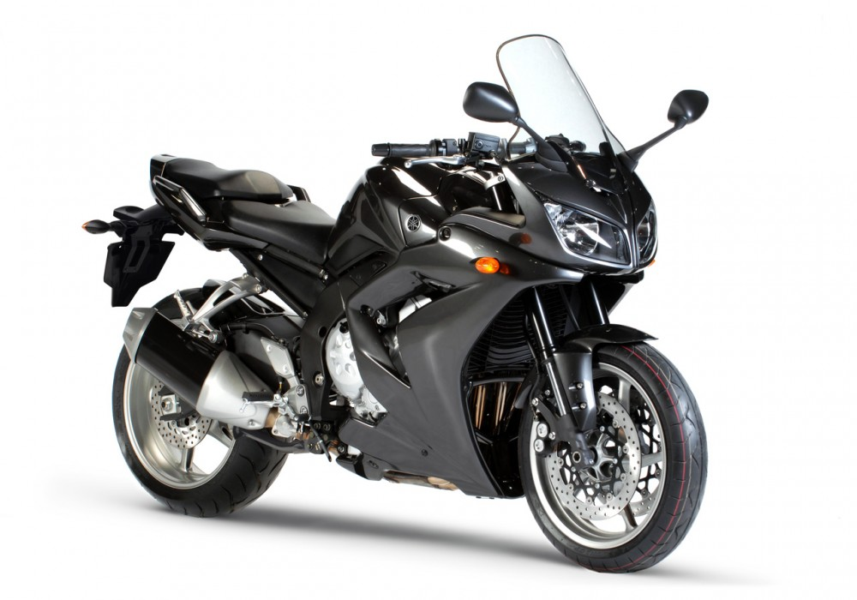​

*Yamaha FZ1 Fazer*​

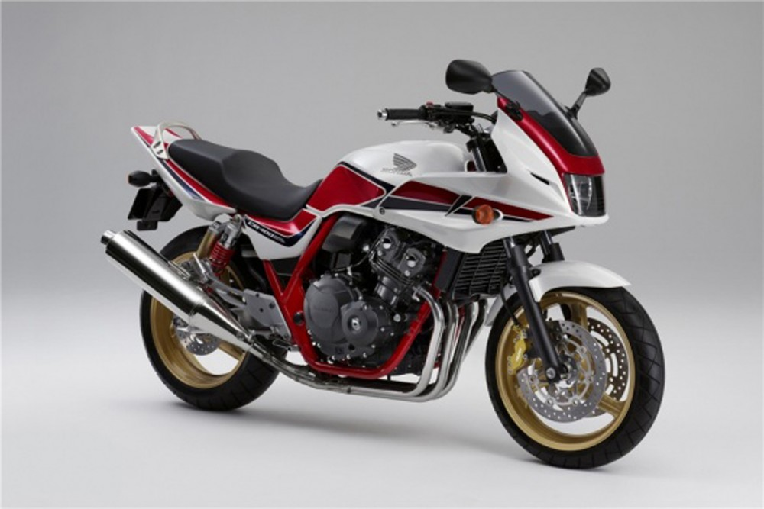​

*CB400 super Bol d’or*​

**7. Naked-muscle**  
Là những chiếc Naked-bike được thiết kế với dáng vẻ cục xúc, dữ dằn và to bổ chảng. Dòng xe này được trang bị khối động cơ với dung tích xy lanh lớn (thường là 1000cc trở lên).

Những đại diện ta có thể thấy như : Suzuki B-King 1300cc; Yamaha V-max 1600cc; Suzuki GSX 1400cc… ( Harley-Davidson XR1200R)

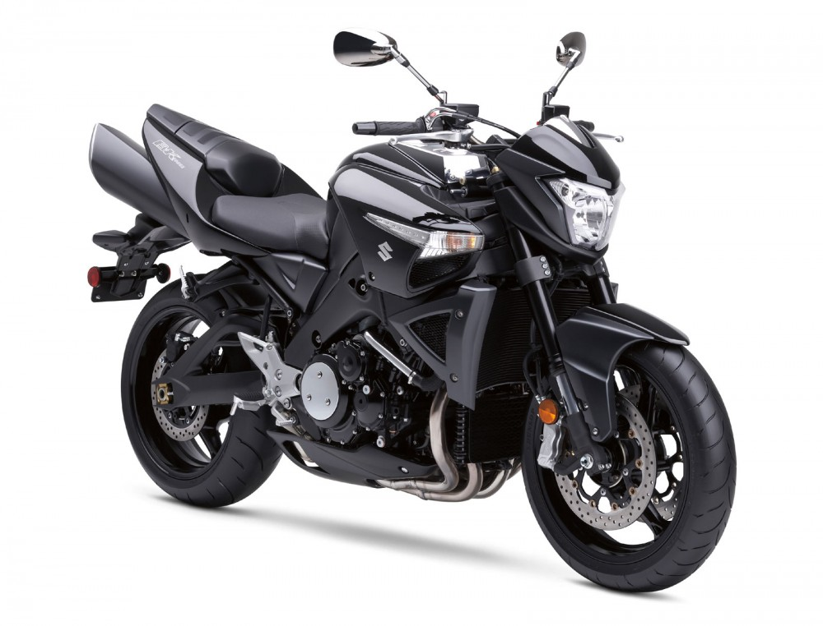​

*Suzuki B-King 1300cc*​

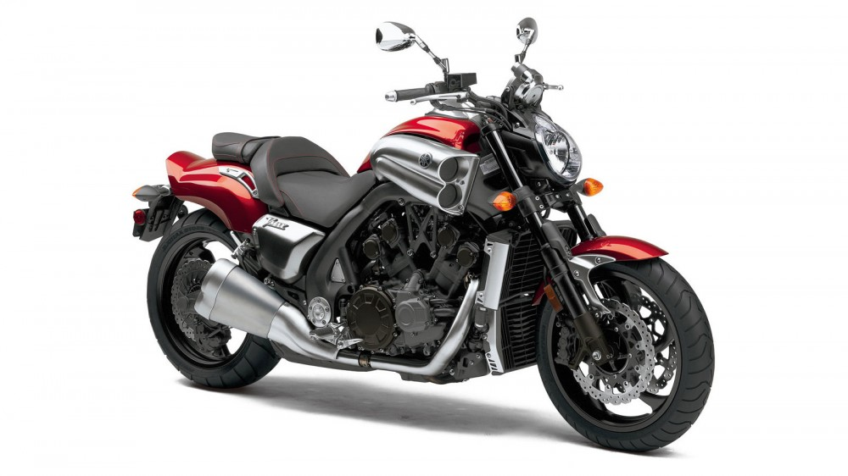​

*Yamaha V-max 1600cc*​

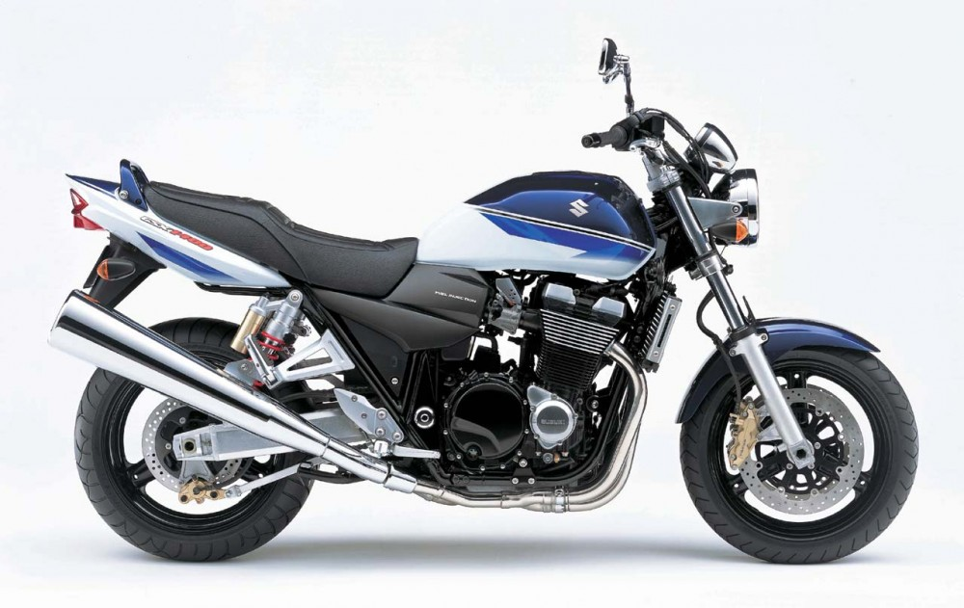​

*Suzuki GSX 1400cc*​

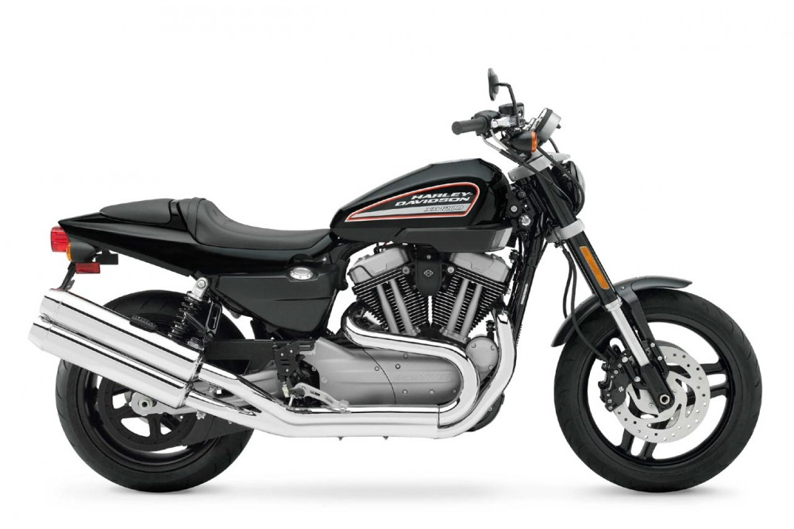​

*Harley-Davidson XR1200R*​

**8. Street-fighter**

Cũng là một dạng được phát triển từ Naked-bike truyền thống. Những mẫu street-fighter mang đường nét thể hiện tính khí động học cao, những đường vát mạnh, cụm tay lái được hạ xuống thấp gần như dòng sport-bike. Đặc điểm nữa của dòng này là thường có trọng lượng nhẹ, khối động cơ tiếp cận gần hơn với dòng sport-bike, có dáng ngồi chồm về phía trước nhiều hơn.

Những mẫu street-fighter chúng ta có thể hay bắt gặp là : Ducati Street Fighter/S; Suzuki GSR 750 2011; Triumph Speed/Street Triple 675/1050…

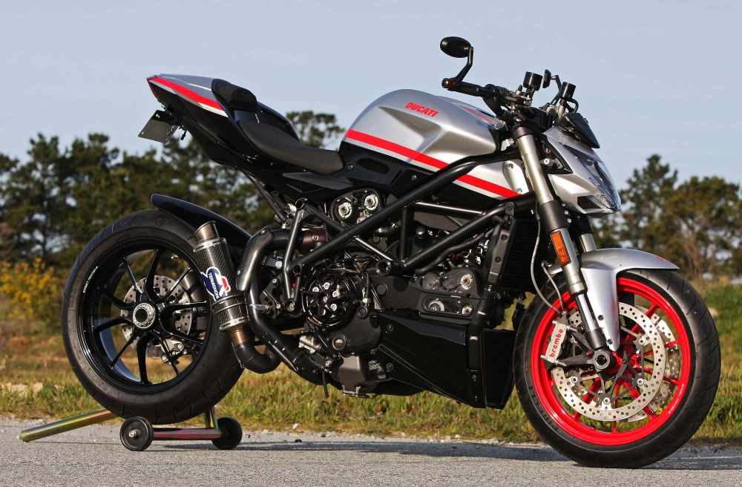​

*Ducati Street Fighter*​

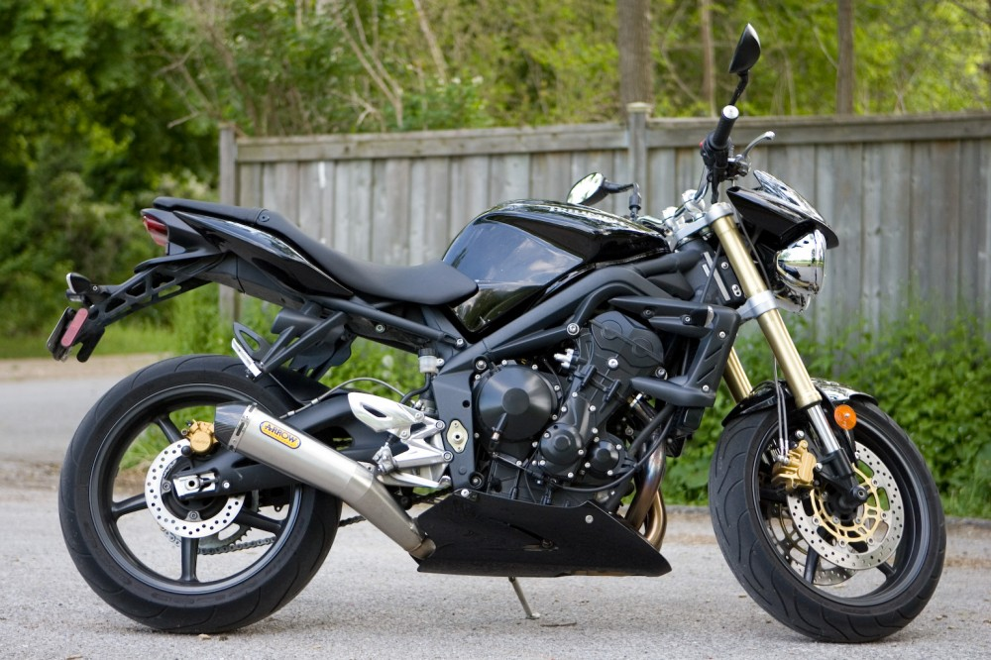​

*Triumph Street Fighter*​

**9.**[**Cào cào**](http://www.2banh.vn/tags/c%C3%A0o+c%C3%A0o/)**- Offroad:**

Là dòng xe thiết kế riêng cho mục đích offroad tức không chạy đường nhựa láng thông thường. Dòng xe này chuyên dùng cho địa hình hiểm trở như leo núi, vượt đèo, lội sông, băng suối, tắm bùn, v.v... Tuy nhiên nhiều người vẫn thích sử dụng cho mục đích dân dụng hàng ngày vì yếu tố cơ động và mạnh mẽ của nó.  
  
Đặc điểm dòng xe này là có động cơ rất mạnh (mạnh hơn so với dòng xe khác cùng dung tích xylanh). Vận tốc tối đa không phải là tiêu chí nên không cao bằng các dòng khác. Tuy nhiên gia tốc và lực máy lại được chú trọng. Xe sử dụng bánh gai to, trọng lượng vừa phải, khả năng leo trèo tốt, dáng ngồi hơi buồn cười vì phải khuỳnh tay khuỳnh chân và thường là đứng nhiều hơn ngồi:D  
Ngoài ra có các đặc điểm đặc trưng khác như dàn nhựa rất bền và dẻo. Té xe quăng lên quăng xuống vẫn bình thường. Xe không có các đèn cơ bản như đèn pha, đèn xi nhan và không có cả biển số (vì chạy trong rừng thì chẳng ma nào đi theo mà bắt biển số).  
  
Như em thấy người mới chơi [PKL](http://www.2banh.vn/tags/pkl/) thường không để ý tới dòng xe này vì tính chất chuyên nghiệp không thực dụng và bề ngoài không đủ sức cho các bác này móc túi ngay:rolleyes:  
  
Tuy nhiên, các hãng xe máy nắm được yếu tố nhu cầu của khách hàng là thích một chiếc xe mạnh, có thể leo trèo năng động một tí và đã sản xuất ra 1 dòng xe gọi là Super [Moto](http://www.2banh.vn/tags/moto/) - cào cào chạy đường nhựa.  
  
Đây là dòng xe thực dụng nhất theo như em nhìn nhận. Nó phái triển từ dòng cào cào chuyên nghiệp nhưng thiết kế có thêm các đèn cần thiết như đèn pha, xinhan và có thêm bát gắn biển số. Bề ngoài xe được chau chuốt cho bắt mắt. Sử dụng vỏ xe loại trơn thích hợp với đường nhựa, tuy nhiên khả năng địa hình vẫn được giữ lại đáng kể nhờ hành trình giảm xóc rất dài. Vận hành rất êm ái trên đường xóc:07:  
  
Một vài điển hình cho cào cào là:  
  
Hạng ruồi: **Honda CFR125, Kawasaki D-Tracker 125, Kawasaki FLX125, Yamaha YZ125, v.v...**  
  
Hạng hơi ruồi ruồi: **KTM 250 SX, Honda CRF 250, Yamaha YZ250, v.v...**  
  
Hạng trung: **KTM690, BMW F800GS, Honda CFR450, Yamaha YZ450, v.v...**  
  
hoặc loại tởm nhất mà em đang ước mơ là **BMW GS1200, v.v...**  
  
**Hạng ruồi:**

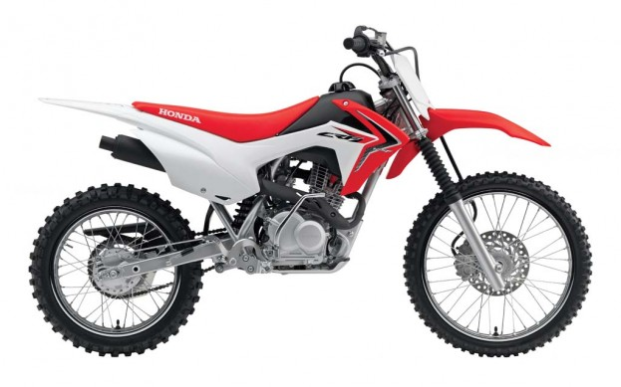​

*Honda CFR 125*​

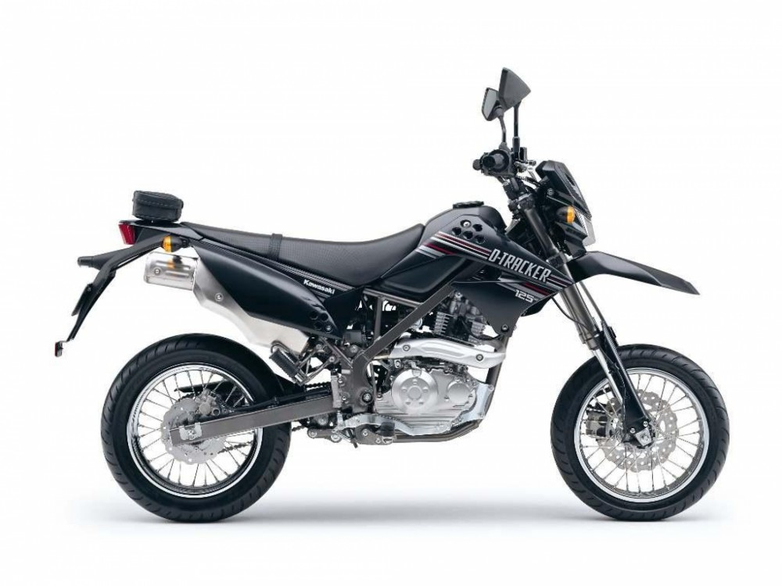​

*Kawasaki D-Tracker 125*​

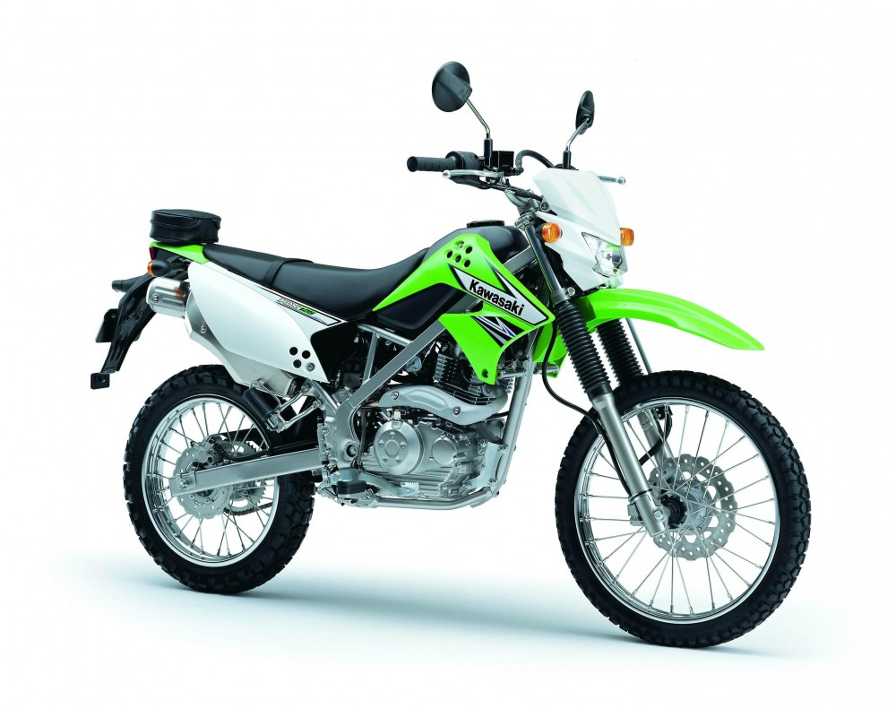​

*Kawasaki FLX125*​

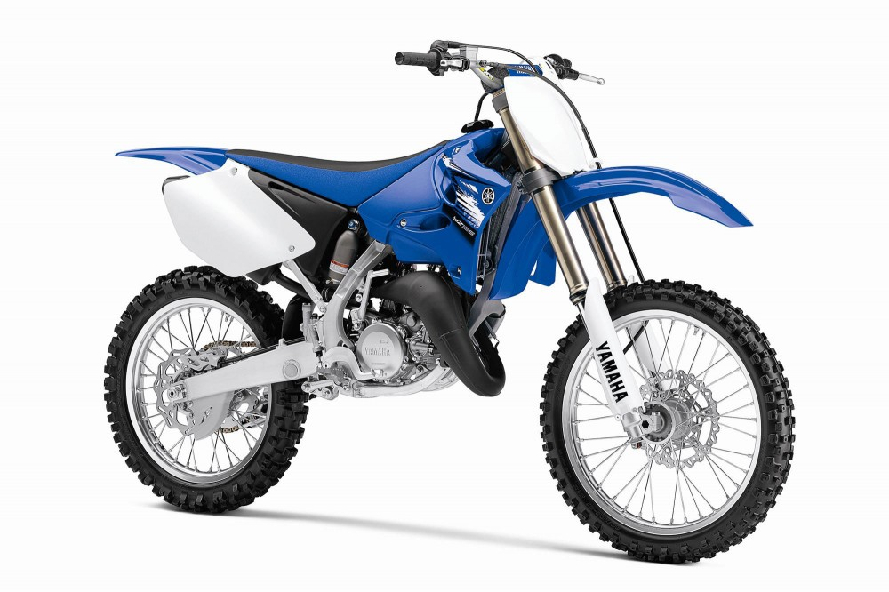​

*Yamaha YZ125*​

**Hạng hơi hơi ruồi:**​

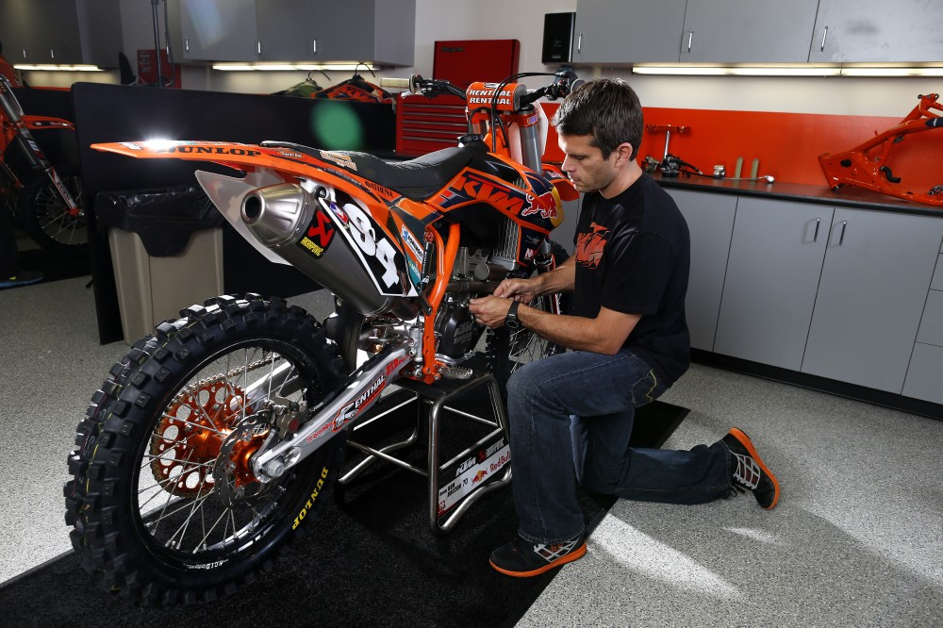​

*KTM SX250*​

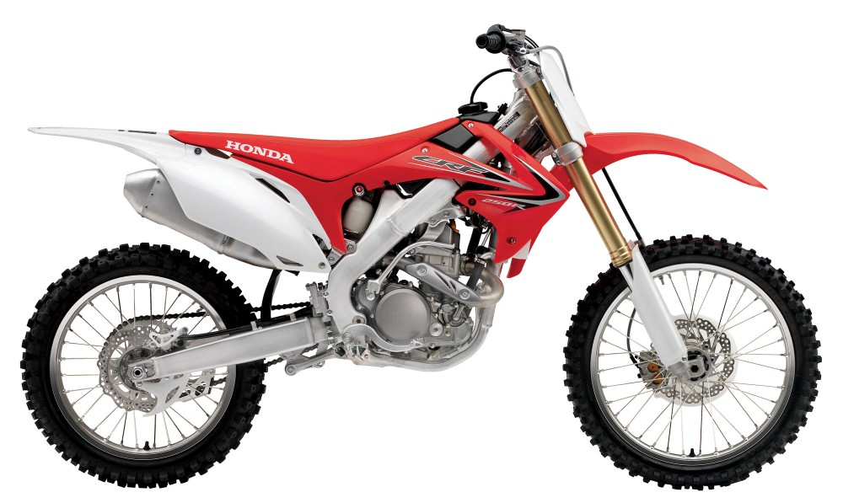​

*Honda CRF250*​

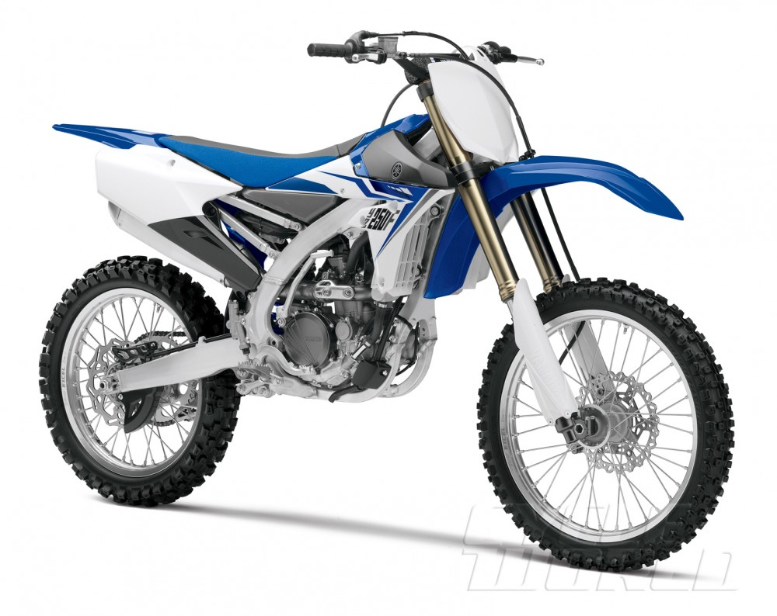​

*Yamaha YZ 250*​

​

**Hạng trung:**​

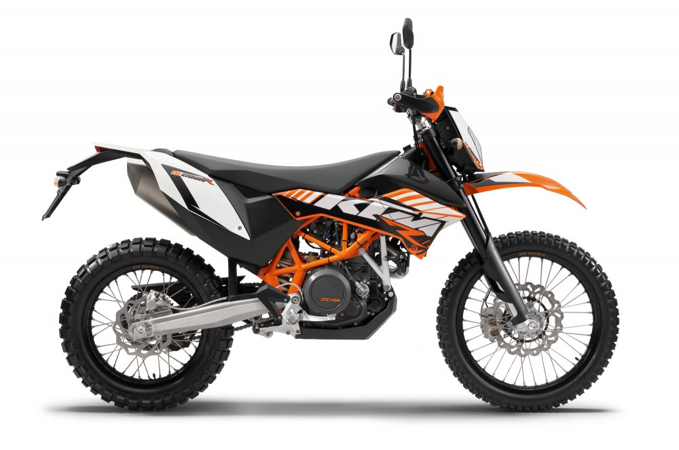​

*KTM 690*​

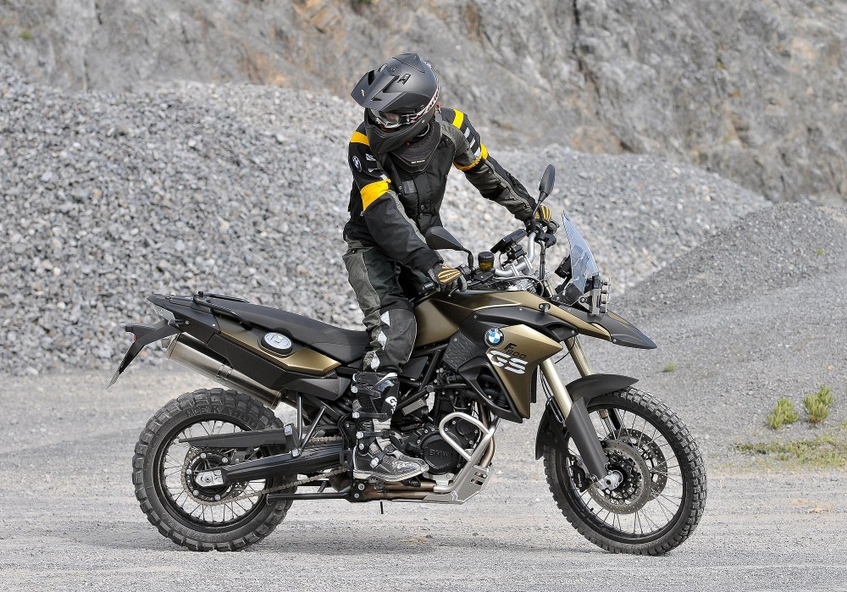​

*BMW F800GS*​

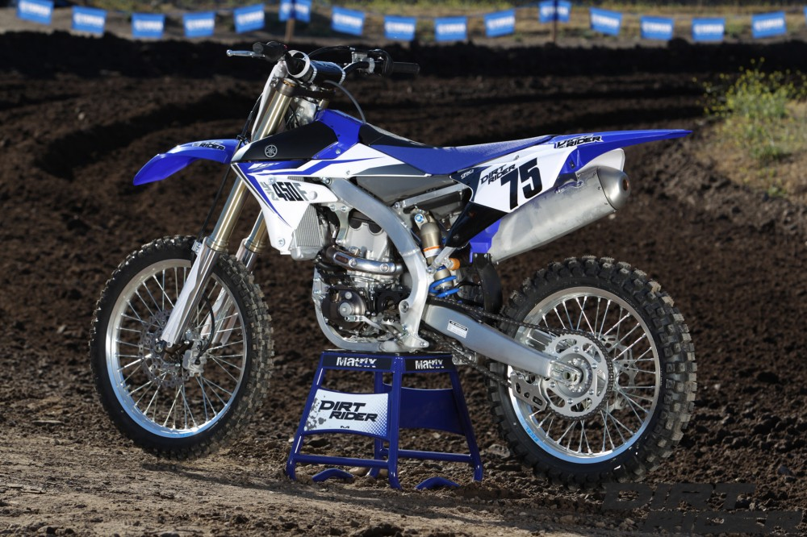​

*Yamaha YZ 450*​

​

**Hạng nặng:**​

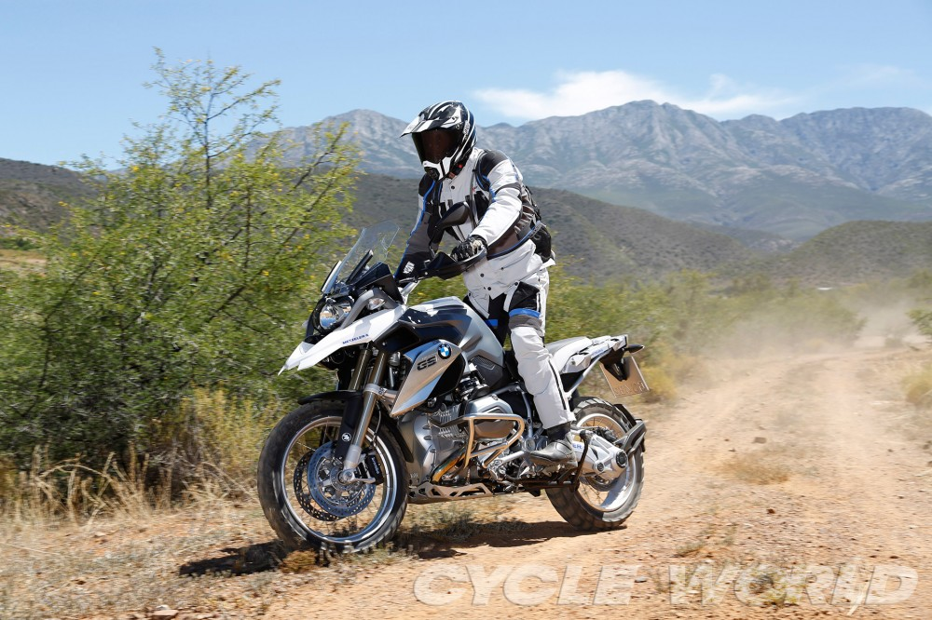​

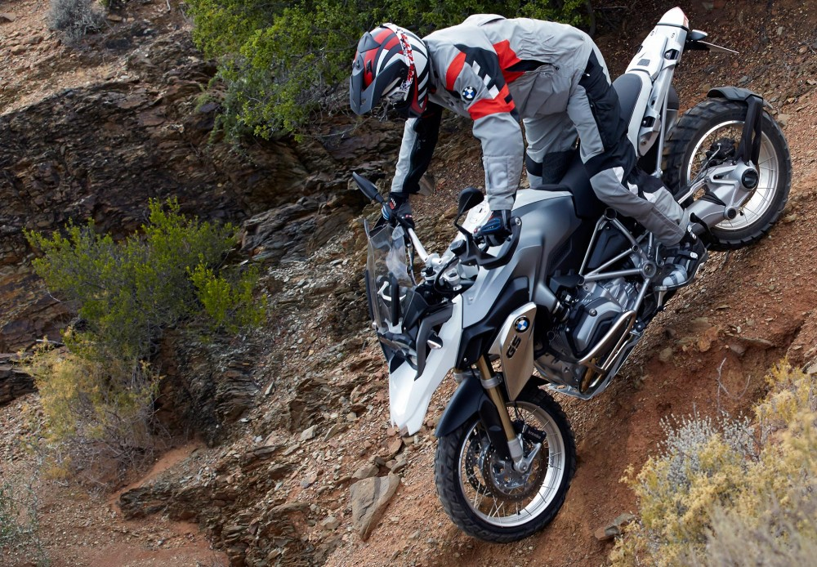​

*BMW GS 1200*​

**10.**[**Cafe Racer**](http://www.2banh.vn/cafe-racer/)**:***(Dòng xe này khá đặc biệt nên định nghĩa hơi dài dòng tí nha anh em)*  
  
Ban đầu, những chiếc xe kiểu này mang tên “caff racer”. Cả 2 từ caff racer và café racer đều bắt nguồn từ Anh quốc những năm 60, trong đời sống của những nhóm theo phương châm “phản văn hóa” (counter-culture), mang tên Rockers hay Ton Up Club. “Phản văn hóa”, với họ, đơn giản chỉ là đi ngược lại sự ngột ngạt của đời sống công nghiệp. Họ là những thanh niên trẻ, cuồng nhiệt với những ngày đầu của Rock ‘n Roll.  
  
Phong cách sống gắn liền với kiểu chủ nghĩa “phản văn hóa” này thể hiện trên những chiếc xe tốc độ cao, dáng vẻ khác biệt cùng những quán café trên những con đường cao tốc mới xây vắng vẻ, điểm dừng chân thường xuyên của những tay ưa dạt nhà này.Những chuyến du ngoạn đường dài đó đòi hỏi những chiếc xe có tốc độ trên 160 km/h. Cái tên “Ton Up Club” bắt nguồn từ nhu cầu đó, với Ton là từ lóng để chỉ tốc độ 100 dặm/h (160 km/h). Và từ đây, một kiểu đua đường phố độc đáo ra đời.  
  
Với những chiếc xe có tốc độ cao, họ đua từ 1 quán café tới 1 điểm định trước, và quay lại trước khi một bài hát kết thúc trên máy hát. Cái tên café racer bắt nguồn từ đó. Café Racer ngày nay Được dùng bởi những tay chơi xe máy như một từ tự miêu tả bản thân và phong cách, một từ đầy lịch sử và ẩn dụ như Café Racer nói lên được rất nhiều. Những tay “café racer” mới này không phải tín đồ của Rockers, mà ăn mặc theo lối hiện đại và dễ vừa mắt hơn, với phong cách chỉ phảng phất hương vị Rockers.  
  
Thông thường, quần bò Levis, áo jackets, giày ống hoặc giày da cùng với mũ bảo hiểm kiểu hiện đại được coi là hiện diện của phong cách café racer thế hệ mới này. Ngày nay , những hãng xe lớn vẫn có 1 vài mẫu để hoài niệm về Cafe Racer. Cafe Racer không chỉ là chiếc xe độ mang hơi thở của lịch sử xe máy thế giới, nó còn là một phong cách mà không phải bất cứ ai cũng có thể theo đuổi được. Hãy nhìn Becks một biểu tượng thời trang thế giới cũng là tín đồ của dòng xe máy độ nổi tiếng này.  
  
Là một phong cách được định hình, biểu tượng của sự phóng khoáng và chất Anh rõ rệt, trào lưu chơi Cafe Racer đang dần dần trở lại không chỉ trên thế giới mà hiện diện ngay cả ở Việt Nam. Bắt đầu đã xuất hiện những nhóm nhỏ những chàng trai đam mê phong cách này, tự chơi và chúc tụng nhau trong không khí của những buổi tiệc tốc độ. Không phải quá xa xỉ và ồn ào như những dòng xe phân khối lớn nguyên bản nổi tiếng, Cafe Racer đơn giản là tạo ra một góc riêng, ngạo nghễ nhìn và khẳng định một lối sống đậm chất hoang dã nhưng không kém phần tinh tế.  
  
Ngày nay, phong cách cafe racer có thay đổi. Những chiếc cafe racer ngày nay không còn dùng để đua mà mục đích chính là để trang trí và tạo điểm nhấn thời trang. Định hướng cafe racer vì thế cũng thay đổi. Vẫn là những chiếc xe với động cơ khủng nhưng được độ theo cách tối giản nhất có thể và mang hơi hướng hoài cổ. Đích đến của phong cách cafe racer ngày nay là càng phong trần càng tốt.  
  
Nói về xe dùng để độ cafe racer thì có rất nhiều dòng xe được dùng để độ. Hầu như chủ nhân đang sở hữu con xe nào đó, có máu yêu cafe racer là có thể biến con đó thành cafe racer được. Tuy nhiên, dòng phổ biến nhất được dùng vẫn là những chiếc Naked cổ.  
  
Vài hình ảnh cafe racer:

​

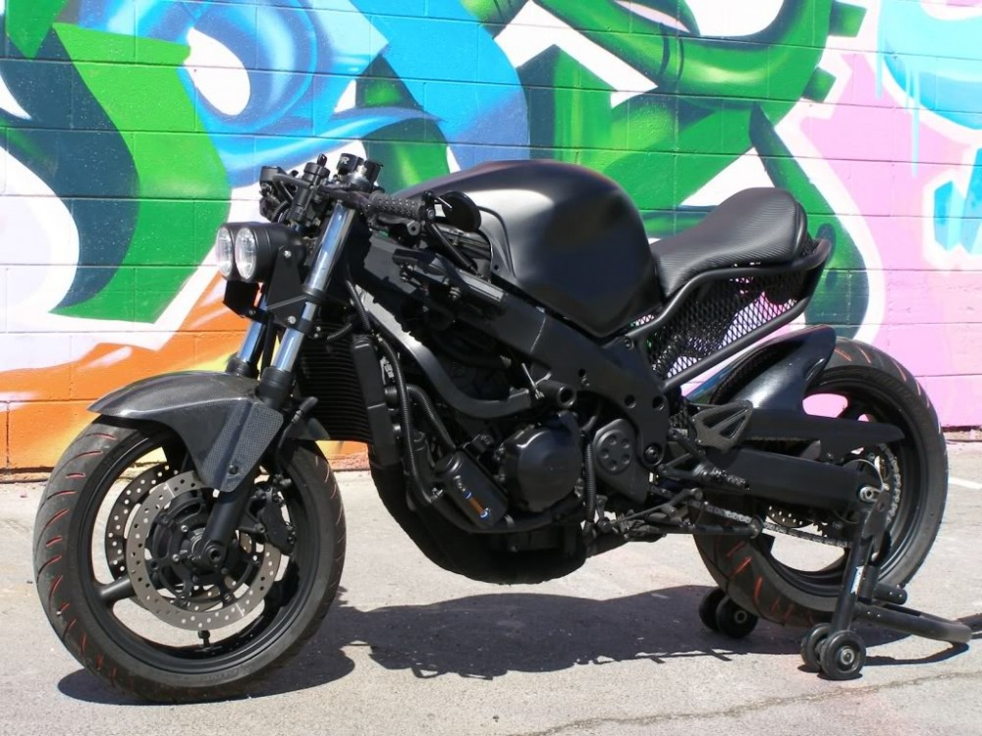​

*Honda CBR 600 Cafe Racer*​

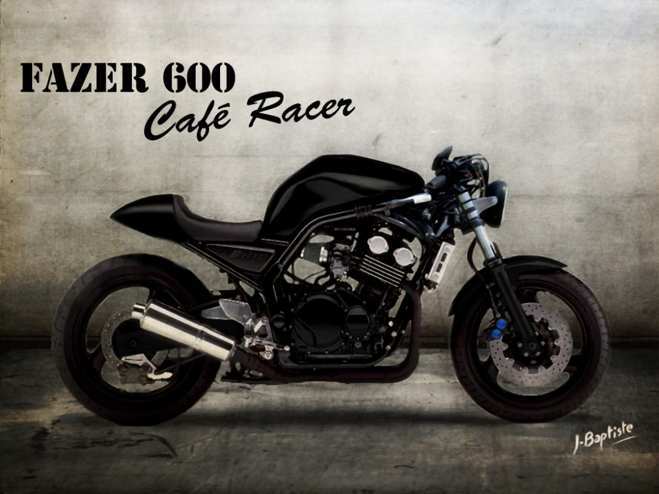​

*Yamaha Fazer 600 Cafe Racer*​

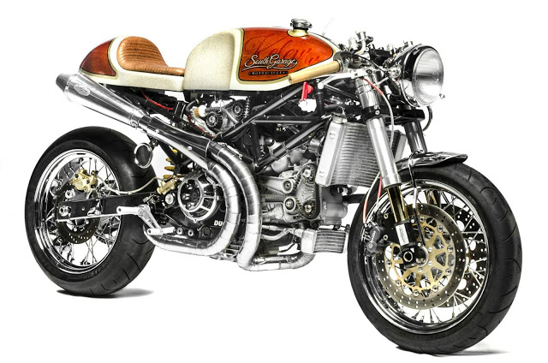​

*Ducati Monster S4R Cafe Racer*​

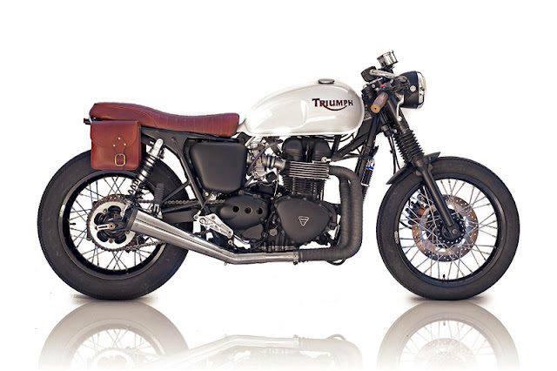​

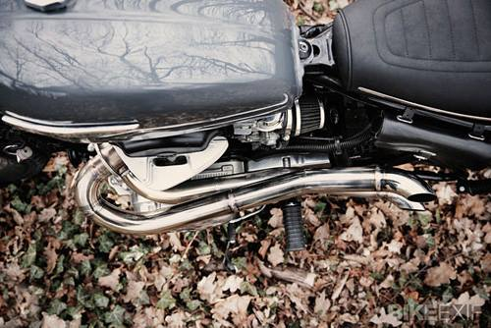​

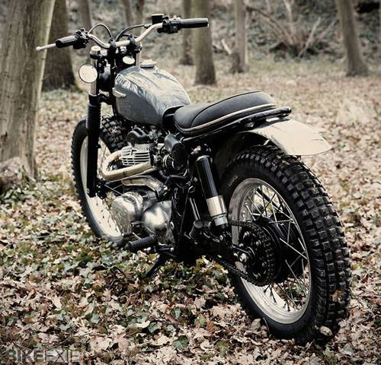​

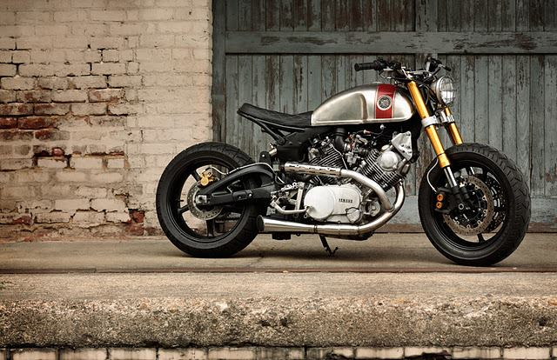​

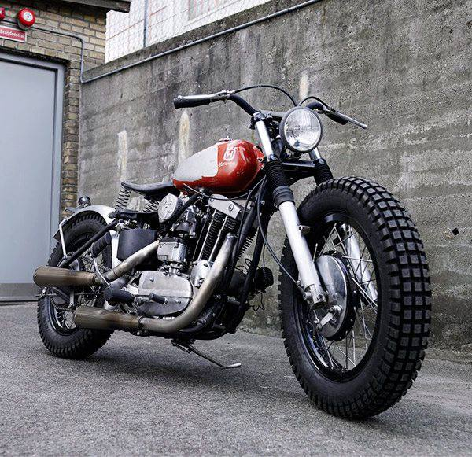​

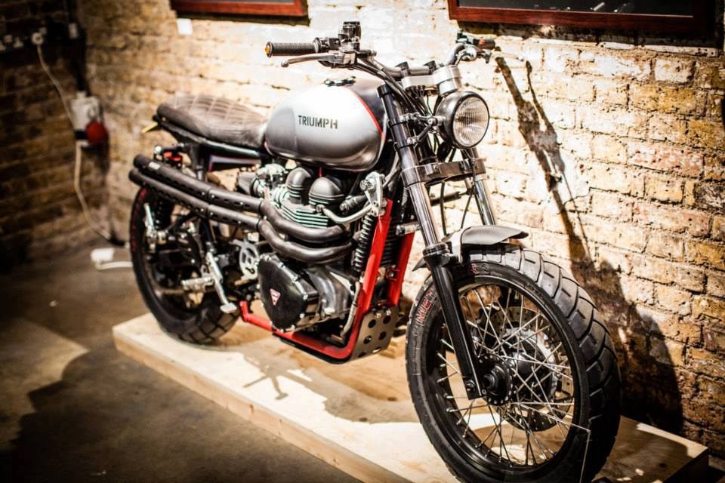​

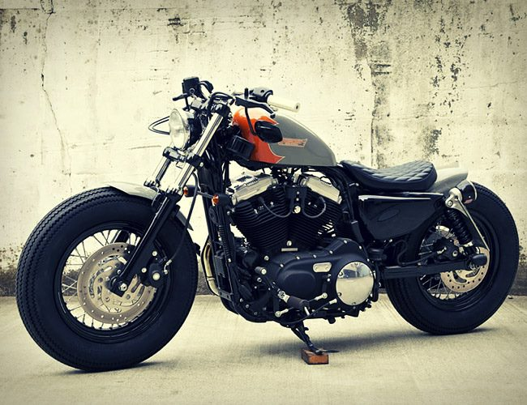​

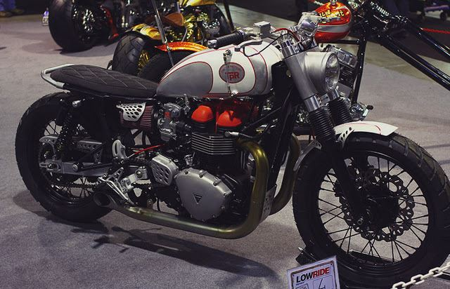​

*Và những dòng xe khác*​

Bài viết xin tạm thời kết thúc ở đây. Thông tin bài viết được tổng hợp từ nhiều nguồn cộng với vốn kiến thức có hạn nên không thể tránh khỏi sai sót. Mong nhận được ý kiến đóng góp từ anh em! Thân ái!